<https://www.cnblogs.com/findumars/p/6206180.html>

https://blog.csdn.net/caoshangpa/article/details/73610662

选择许可证方法

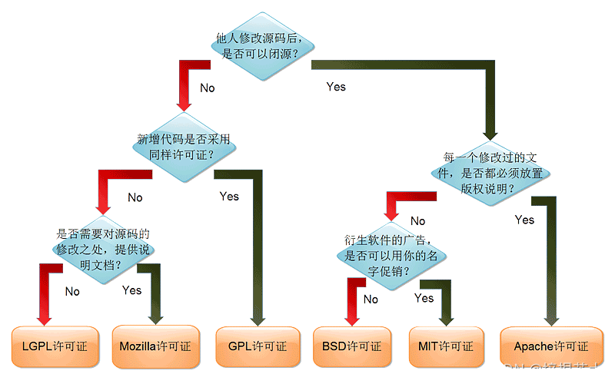

开源软件的许可证比较繁多和复杂，对于我们来说，经常遇到的开源许可证大多是GPL和BSD两种，此外还有Adobe经常使用的MPL许可证。简单来说，GPL许可证具有相当强的传染性，如果你想要把一份采用GPL许可证的代码经过修改后再次发布二进制版本，那么你同时也必须再次开放其源代码。而BSD许可证则相对宽松许多，它允许对源代码的修改后再次发布时仅包含许可证而不必再次开放源代码，且可以将修改后的版本转为商业用途。

1. 从开源软件开发的角度来看，**若只是利用开源程序包作为工具来生产与其分离的作品，那么绝大多数开源许可证都是可以的**

2. 如果将软件用于商业性发行且不愿意发行自己所修改的源码，那么可以选择BSD许可证，它能使修改保持专有

3. 若希望源码总是自由的，GPL许可证及LGPL许可证是最佳选择（Icebird注：这里不推荐采用LGPL许可证，LGPL许可证有很大的漏洞，divX从开源突然转为专有就是一例，从此以后，开源软件的参与者都对LGPL许可证的源码报有相当的戒心，如果希望在开源版本之外能够有一个你自己开发的更强大的商用版本出售，建议采用BSD，这样你自行对其的修改就不必再次公开了）

4. 若想在与其它人共享代码时提供相应的保护，可以选择MPL许可证，该许可证可通过将软件(和任何对它的修改)分为受保护部分和贡献部分，在完全开放的 GPL许可证和封闭的BSD许可证之间架起一座巧妙的桥梁

**MIT 协议是一项常见的开源项目许可协议，被授权人有权利使用、复制、修改、合并、出版发行、散布、再授权及贩售软件及软件的副本，但必须包含版权声明和许可声明。**

用一句话概括 Apache License 就是，你可以用这代码，但是如果开源你必须保留我写的声明；你可以改我的代码，但是如果开源你必须写清楚你改了哪些；你可以加新的协议要求，但不能与我所 公布的协议要求产生冲突；你用这代码干什么我不管，但是你不能让我承担任何责任。

当前的考虑的是可以用云渲染的话直接研究UE，必须用原生的用BabylonJS，因为最终都是网页上的都可以做和Cesium的结合从Cesium跳转就是。另外UE内就有Cesium的插件。得看看UE的云渲染是否是开源的。

总之当前先研究一下UE的源码，尝试进行定制化，最终宣传上可以说是“基于国际上的强大的开源引擎进行深度定制研发的。

O3DE就是亚马逊购买了CryEngine引擎进行深度研发的产品(Lumberyard)的开源版本。

UE的协议似乎是源码和引擎产品一样，都是一年100万美元以下免费，100万美元以上，费用5%。

|  |  |  |  |  |  |  |
| --- | --- | --- | --- | --- | --- | --- |
| 引擎 | 源码 | 脚本 | 对Web支持 | 应用 | 开源协议 | 备注 |
| UE | C++ | C++ | UE5支持云渲染；UE4.23版本支持WebGL(wasm)，后续移除了。 | 游戏 | 如果你在自己的产品中使用了任何虚幻引擎代码（即使只有一点点），你的整个产品都将受到[虚幻引擎EULA](https://www.unrealengine.com/eula/unreal)的约束，并且当你从该产品中获得的终身总收入超过100万美元时，须缴纳5%的分成费用。 | 先进，强大，但是复杂，历史悠久。引擎做游戏的资料教程充足，完全可以将引擎本身改造作为产品拿出去卖。 |
| O3DE | C++ | C++? | 似乎不支持 | 游戏 | Apeche，MIT | 比较新，上代引擎似乎不行才开源的 |
| ARGE | C++ | LUA | 支持WebGL(wasm) | 游戏 | MIT |  |
| GODOT | C++ | C#,C++,GDScript | 支持WebGL(wasm) | 游戏 | MIT | 社区比较完善 |
| Stride | C# | C# | 似乎不支持。 | 游戏 | MIT | C#写的(90%)支持C#10,.NET 6 |
| BabylonJS | TypeScript | Javascript /TypeScript | JS引擎，原生。支持WebGPU。 | 游戏 | Apeche | 支持WebGPU，不过似乎有点难用。 |
| CesiumJS | Javascript? | Javascript /TypeScript | JS引擎，原生 | GIS | Apeche | 效果一般，主要还是GIS基础上加模型。UE内有插件。 |

wasm是WebAssembly技术的编译结果文件，是一种将C++等语言转换成浏览器支持的中间语言的技术，能够在浏览器中运行C++代码写的程序。AutoCAD的Web版本，GoolgeEarth的跨浏览器版本都是用这个技术的。

如果不考虑支持Web的话，Stride应该是最容易改造的引擎。

当前的计划是先用Unity加载RVM模型，做个Demo。然后用UE4做个加载RVM模型的Demo，做成网页版本的。然后用BabylonJS做个加载RVM模型的Demo。然后改造UE5源码，修改LOGO，做点定制化界面。最后就开始研究VUE模型了。

WebGPU是WebGL的下一代渲染技术，可以说是一个宣传点吧。注意，当前还没正式发布，就IOS上的最新测试浏览器支持好点。

一、UE

官网：<https://www.unrealengine.com/zh-CN/unreal-engine-5>



源码下载： [**UE4.24.3版本源码**](https://download.csdn.net/download/weixin_43992162/86242552?spm=1003.2122.3001.6634.6)**，**[**UnrealEngine-4.27.0-release源码**](https://download.csdn.net/download/wallofsnow/25600362?utm_medium=distribute.pc_relevant_download.none-task-download-2~default~FilterFileSuffixOpensearch~Rate-15-25600362-download-13256055.filterfilesuffix_v2&depth_1-utm_source=distribute.pc_relevant_download.none-task-download-2~default~FilterFileSuffixOpensearch~Rate-15-25600362-download-13256055.filterfilesuffix_v2&dest=https%3A%2F%2Fdownload.csdn.net%2Fdownload%2Fwallofsnow%2F25600362&spm=1003.2020.3001.6616.17)

[**UnrealEngine-ue5-release-engine-staging.zip**](https://download.csdn.net/download/fenghan3/75306016?utm_medium=distribute.pc_relevant_download.none-task-download-2~default~FilterFileSuffixOpensearch~Rate-14-75306016-download-25600362.filterfilesuffix_v2&depth_1-utm_source=distribute.pc_relevant_download.none-task-download-2~default~FilterFileSuffixOpensearch~Rate-14-75306016-download-25600362.filterfilesuffix_v2&dest=https%3A%2F%2Fdownload.csdn.net%2Fdownload%2Ffenghan3%2F75306016&spm=1003.2020.3001.6616.15)(收费8块钱)

[**UnrealCLR：虚幻引擎4 .NET 5集成**](https://download.csdn.net/download/weixin_42126677/15068802?ops_request_misc=&request_id=&biz_id=103&utm_term=UnrealEngine5&utm_medium=distribute.pc_search_result.none-task-download-2~download~sobaiduweb~default-5-15068802.pc_v2_rank_dl_default&spm=1018.2226.3001.4451.6)

访问源码教程：<https://www.unrealengine.com/zh-CN/ue-on-github>

二、CryEngine



cryengine3是德国的CRYTEK 公司出品一款对应最新技术DirectX 11的游戏引擎。采用了和 KILLZONE2 一样的 延迟渲染 (Deferred Shading) 技术，在延迟着色的场景渲染中，像素的渲染被放在最后进行，随后在通过多个 buffer 同时输出。



官网：<https://www.cryengine.com/>

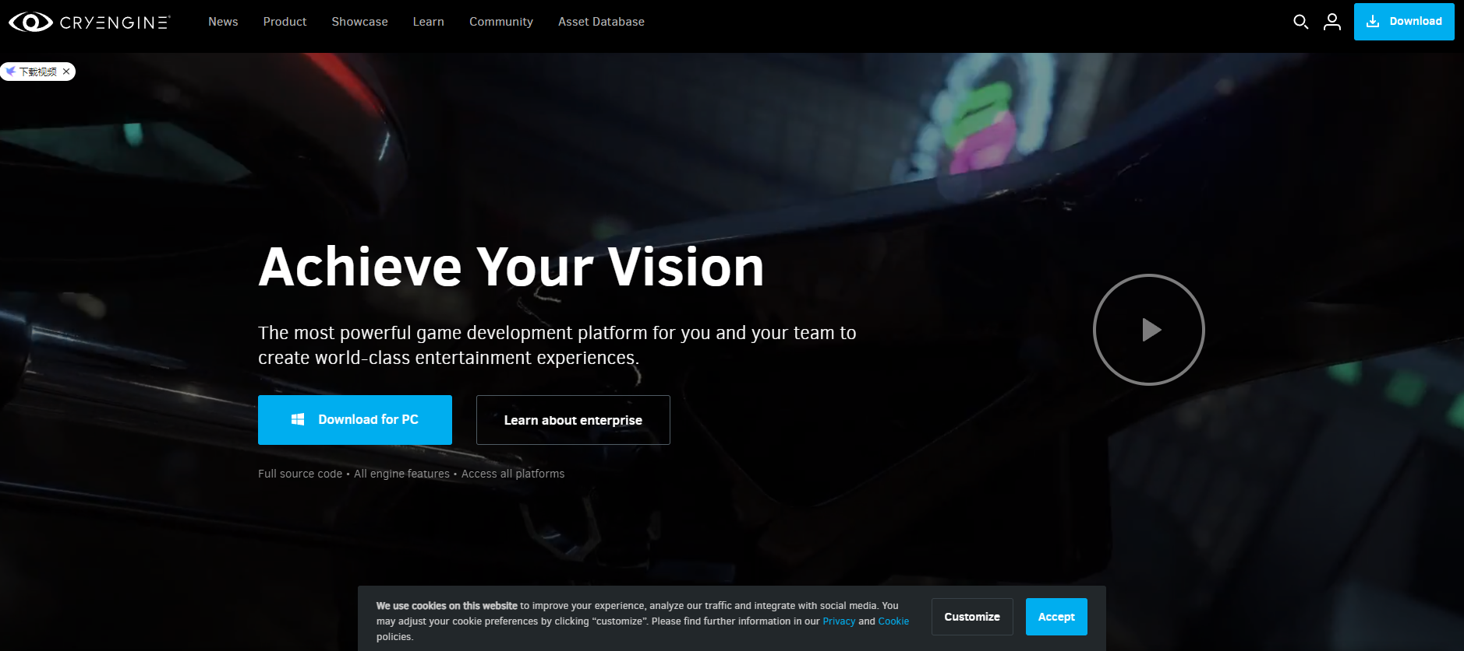

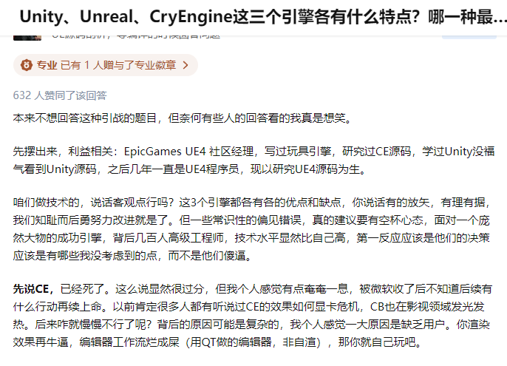

2016开始开源。

下载源码教程：<https://docs.cryengine.com/display/CEPROG/Accessing+CE+Source+Code+via+GitHub>

<https://github.com/MergHQ/CRYENGINE>

<https://github.com/AFCStudio/CRYENGINE-1>

贴吧：<https://tieba.baidu.com/p/6086832837?pid=130567009239&cid=131121983294#131121983294>

三、O3DE

Open 3D Engine：<https://www.o3de.org/>

前身为 Aamzon 从CryEngine购买[源码](https://so.csdn.net/so/search?q=%E6%BA%90%E7%A0%81&spm=1001.2101.3001.7020)后新开发的Lumberyard；估计不太好用就在2021年6月开源了，参考[Lumberyard](https://aws.amazon.com/cn/lumberyard/)， [aws bolg](https://aws.amazon.com/cn/blogs/gametech/built-for-builders-aws-and-open-3d-engine-stable-21-11-release/)。

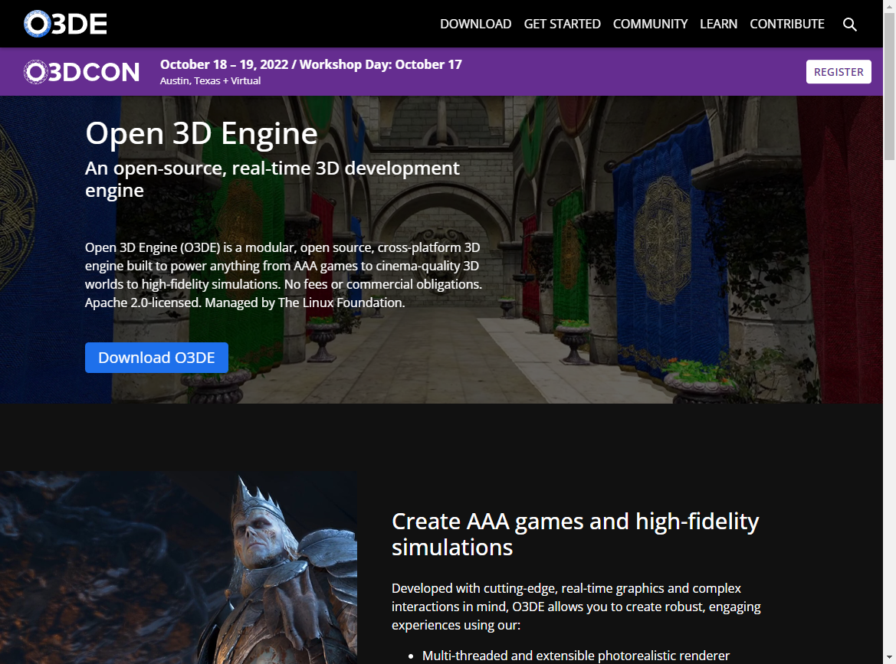

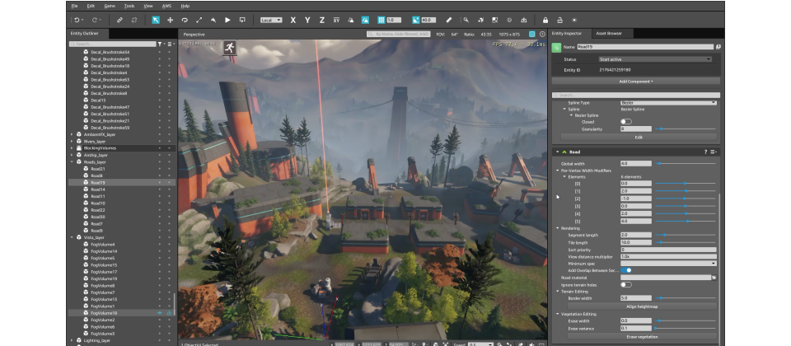

# Amazon Lumberyard

開放 3D 引擎 (O3DE) 面世。作為 Lumberyard 的繼任者，O3DE Stable 21.11 版現已提供新的 Windows 安裝程式並支援 Linux。

新闻：<https://www.ithome.com.tw/news/145503>

Linux基金會（The Linux Foundation）本周[宣布將成立Open 3D基金會](https://www.prnewswire.com/news-releases/linux-foundation-to-form-new-open-3d-foundation-301325827.html)，以用來支援具備3D繪圖、渲染與開發等先進能力的開源專案，而首個專案就是衍生自Amazon Lumberyard遊戲引擎的Open 3D Engine。

Amazon Web Services（AWS）是在2016年發表Lumberyard，當時就已是個可自由使用且支援即時3D開發的遊戲引擎，不過，AWS表示，當他們想到Lumberyard的最終目的是創新時，便認為與遊戲及模擬開發者社群合作才是最佳的途徑，因而決定開發Open 3D Engine。

根據AWS的描述，Open 3D Engine是個AAA等級的跨平台開源遊戲引擎，提供了打造3D遊戲與模擬環境所需的所有工具，並採用Apache 2.0授權，因此任何人都能建置及保留他們的智慧財產權，並選擇回饋給該專案。

AWS也澄清，Open 3D Engine並非Lumberyard的開源版，它只保留了Lumberyard中最受歡迎的部分功能，剩下的則有重大的改革，企圖建立一個在開源世界中經得起時間考驗的引擎。因此，Open 3D Engine有新的預製系統、新的建置系統、可擴展的使用者介面、眾多的雲端能力、大量的數學函式庫的優化，以及新的網路能力等。

幾乎重頭設計的Open 3D Engine是個模組化系統，引擎的每一個部分都是一個函式庫，使得開發人員可以直接替換渲染器、音頻子系統、語言支持、網路堆棧或物理系統，而完全不會影響其它的函式庫。

Linux基金會表示，Open 3D基金會與Open 3D Engine將讓開發人員得以共同建置遊戲、模擬器或是底層的引擎，新的基金會將配備預算決策委員會與技術指導委員會，歡迎所有雲端供應商、遊戲業者及相關產業共襄盛舉。

除了AWS之外，Open 3D基金會已有超過20家支持者，包括Adobe、Apocalypse Studios、Open Robotics與紅帽等。

<https://github.com/o3de/o3de>

<https://github.com/CesiumGS/cesium-o3de>

[](https://github.com/CesiumGS/cesium-o3de/blob/main/Documentation/Images/Cesium_for_O3DE_dark_onWhite.jpg)

Cesium for O3DE brings the 3D geospatial ecosystem to Open 3D Engine. Combine a high-accuracy full-scale WGS84 globe, open APIs and open standards for spatial indexing such as 3D Tiles, and cloud-based real-world content from [Cesium ion](https://cesium.com/cesium-ion) with O3DE.

三.Net游戏引擎：<https://dotnet.microsoft.com/zh-cn/apps/games/engines>

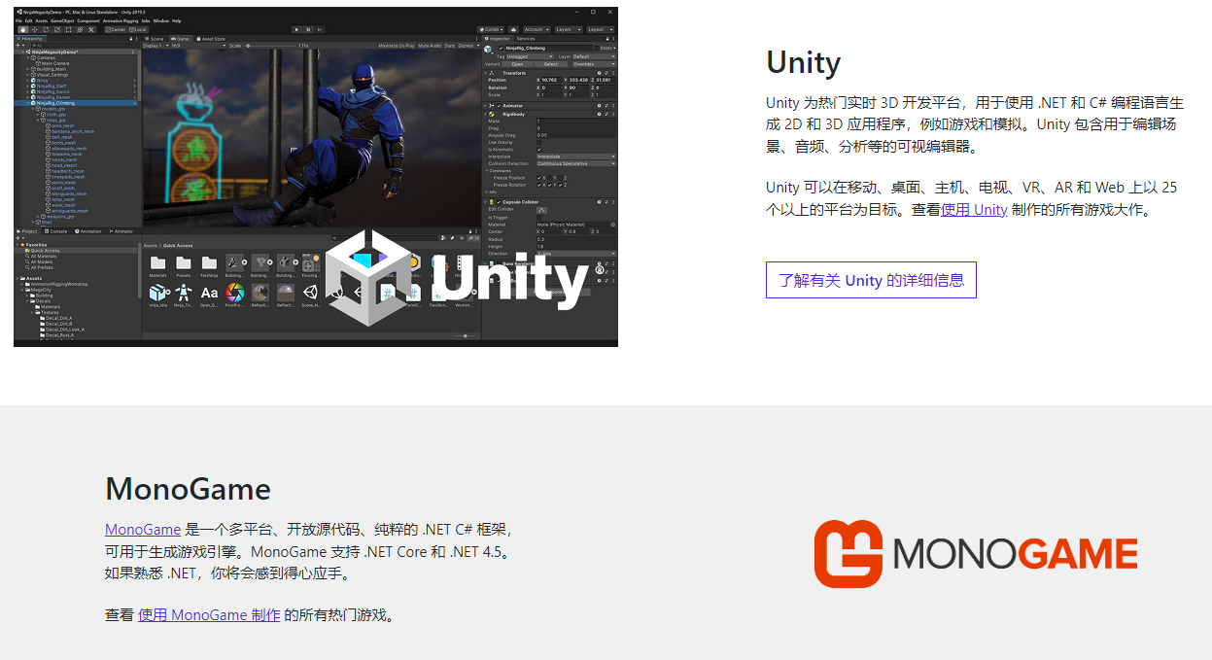

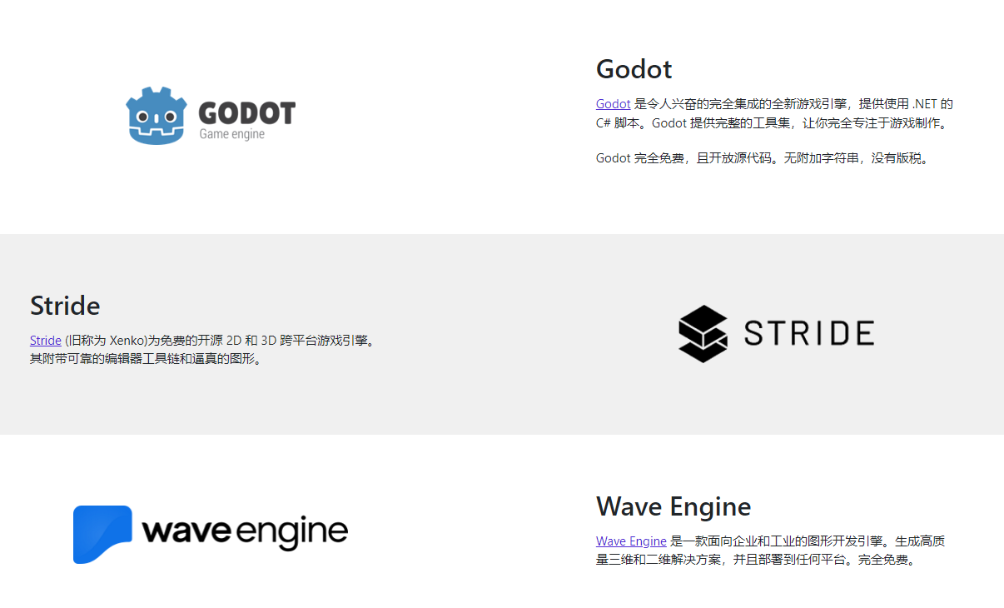

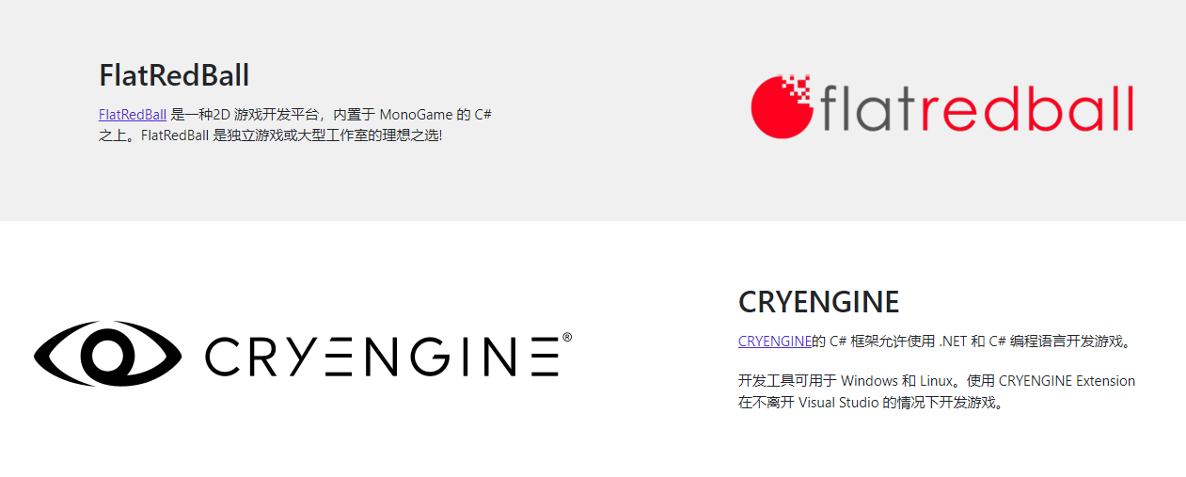

3.1、MonoGame

<https://www.monogame.net/>

[MonoGame](https://www.monogame.net/) 是一个多平台、开放源代码、纯粹的 .NET C# 框架，可用于生成游戏引擎。MonoGame 支持 .NET Core 和 .NET 4.5。如果熟悉 .NET，你将会感到得心应手。

查看 [使用 MonoGame 制作](https://www.monogame.net/showcase/) 的所有热门游戏。



MonoGame is a simple and powerful .NET framework for creating games for desktop PCs, video game consoles, and mobile devices using the C# programming language. It has been succesfully used to create games such as [Streets of Rage 4](https://store.steampowered.com/app/985890/Streets_of_Rage_4/), [Carrion](https://store.steampowered.com/app/953490/CARRION/), [Celeste](https://store.steampowered.com/app/504230/Celeste/), [Stardew Valley](https://store.steampowered.com/app/413150/Stardew_Valley/), and [many other](https://www.monogame.net/showcase/).

It is a re-implementation of the discontinued [Microsoft's XNA Framework](https://msdn.microsoft.com/en-us/library/bb200104.aspx), and it provides the following features:

* Game framework
* 2D and 3D rendering
* Sound effect and music playback
* Keyboard, mouse, touch, and controller inputs
* Content building and optimization
* Math library optimized for games

This documentation [helps you to get started](https://docs.monogame.net/articles/getting_started/0_getting_started.html) by providing overviews of key features and tools, and a complete API reference.

Please use the links at the top and left to navigate the documentation sections.

This documentation assume that the reader has a basic knowledge of the C# programming language.

<https://github.com/MonoGame/MonoGame>

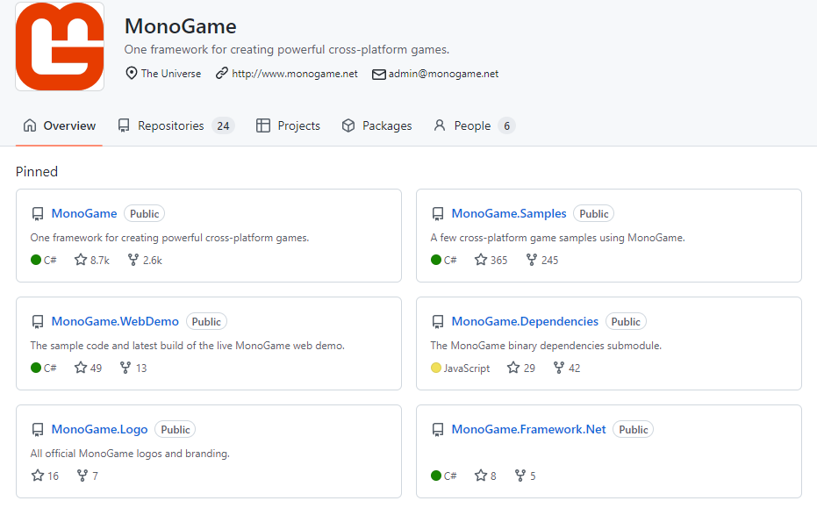

[Microsoft XNA 4.x Framework的开源跨平台 MonoGame.zip](https://download.csdn.net/download/weixin_39840650/11386130?utm_medium=distribute.pc_relevant_download.none-task-download-2~default~BlogCommendFromBaidu~Rate-5-11386130-download-20820947.filterfilesuffix_v2&depth_1-utm_source=distribute.pc_relevant_download.none-task-download-2~default~BlogCommendFromBaidu~Rate-5-11386130-download-20820947.filterfilesuffix_v2&dest=https%3A%2F%2Fdownload.csdn.net%2Fdownload%2Fweixin_39840650%2F11386130&spm=1003.2020.3001.6616.5)

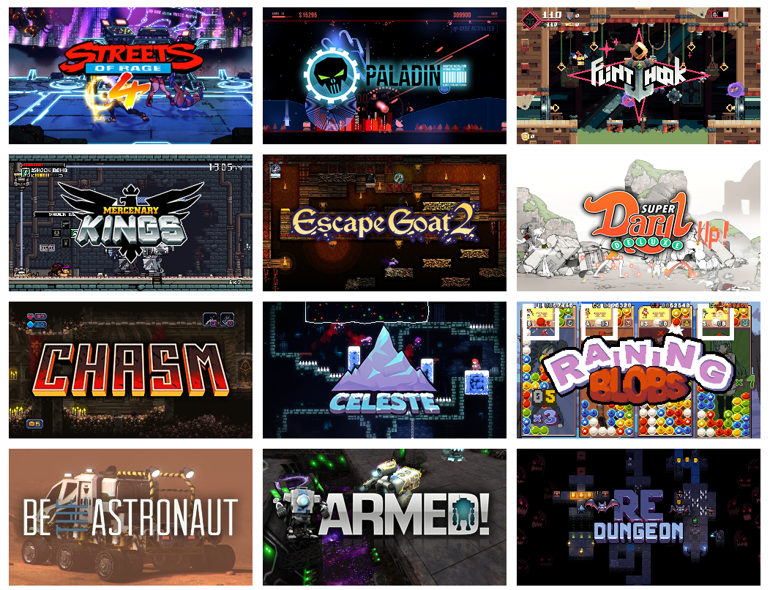

怎么感觉都是2D游戏？

3.2 Godot：<https://godotengine.org/>

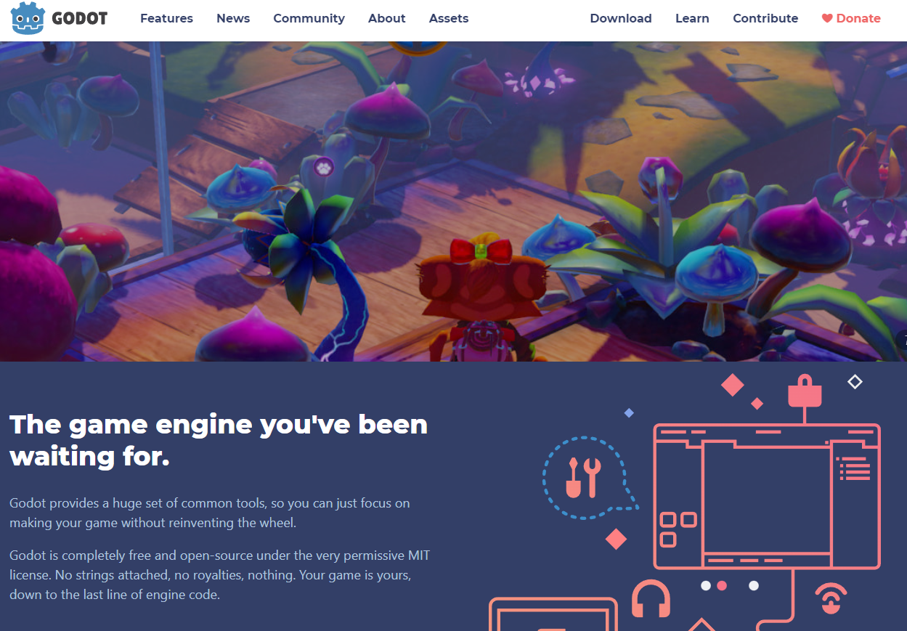

<https://github.com/godotengine/godot>

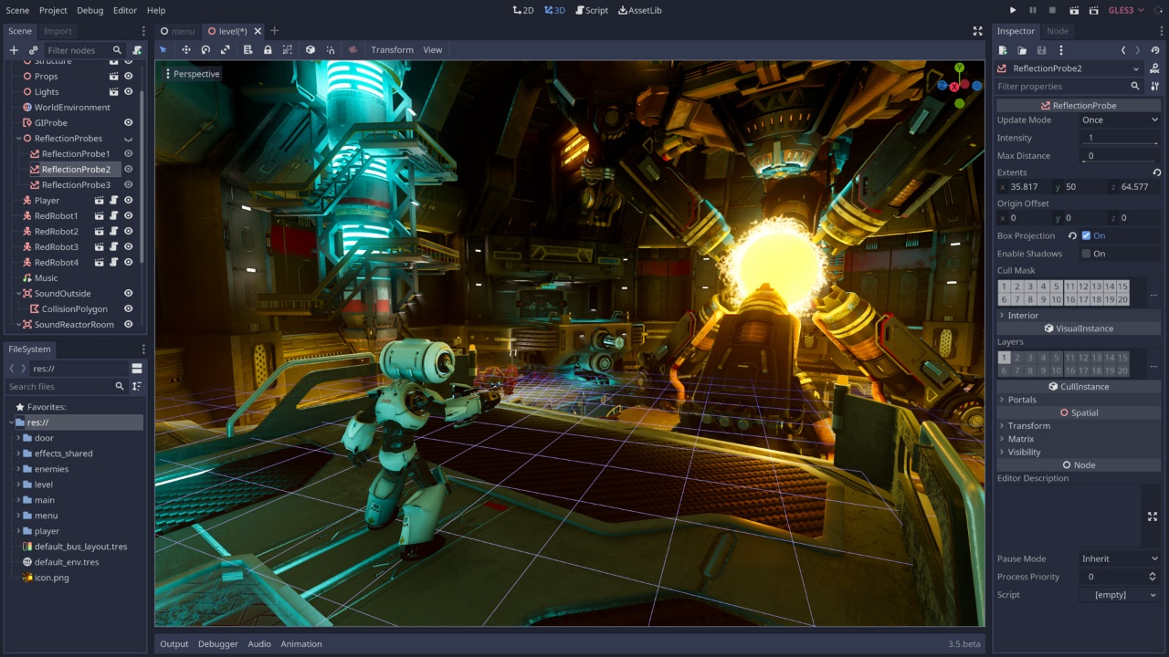

3.3 Stride

Stride是一个open-sourceC#游戏引擎，用于真实感渲染和虚拟现实。该引擎是高度模块化的，旨在让游戏制作者在开发过程中有更大的灵活性。Stride附带了一个编辑器，允许您创建和管理游戏或应用程序的内容，直观直观。

Xenko 最初由Silicon Studio创立，这是一家拥有 300 多名员工的技术和服务公司，成立于 2000 年，致力于推动娱乐事业向前发展。Silicon Studio 开发世界一流的产品，以帮助开发人员最大限度地发挥领先数字媒体技术的潜力。 2018 年，Silicon Studio 将 Xenko 变成了一个独立的开源社区驱动项目。 2020 年，Xenko 更名为 Stride。 2021 年 5 月，Stride 加入 .NET 基金会。

stride引擎对比unity，同样的开发语言，但是unity闭源并且收费较高，如果定位楼宇运维管理系统，需要比较稳定的后台和代码平台的自主性，stride是MIT开源协议，你可以拿来研究，加自改形成自己的一套平台引擎加以封装处理。

stride引擎对比UE4，同样的开源协议，采用C#作为脚本开发会比C++，代码维护，代码冗余，开发效率相对运维管理系统这种需要长期维护和调试的程序，选用C#会更加切合开发实际。同样对于传感器通信和工业互联，.Net生态的支持和普及性更大

<https://github.com/stride3d/stride>

<https://www.stride3d.net/>

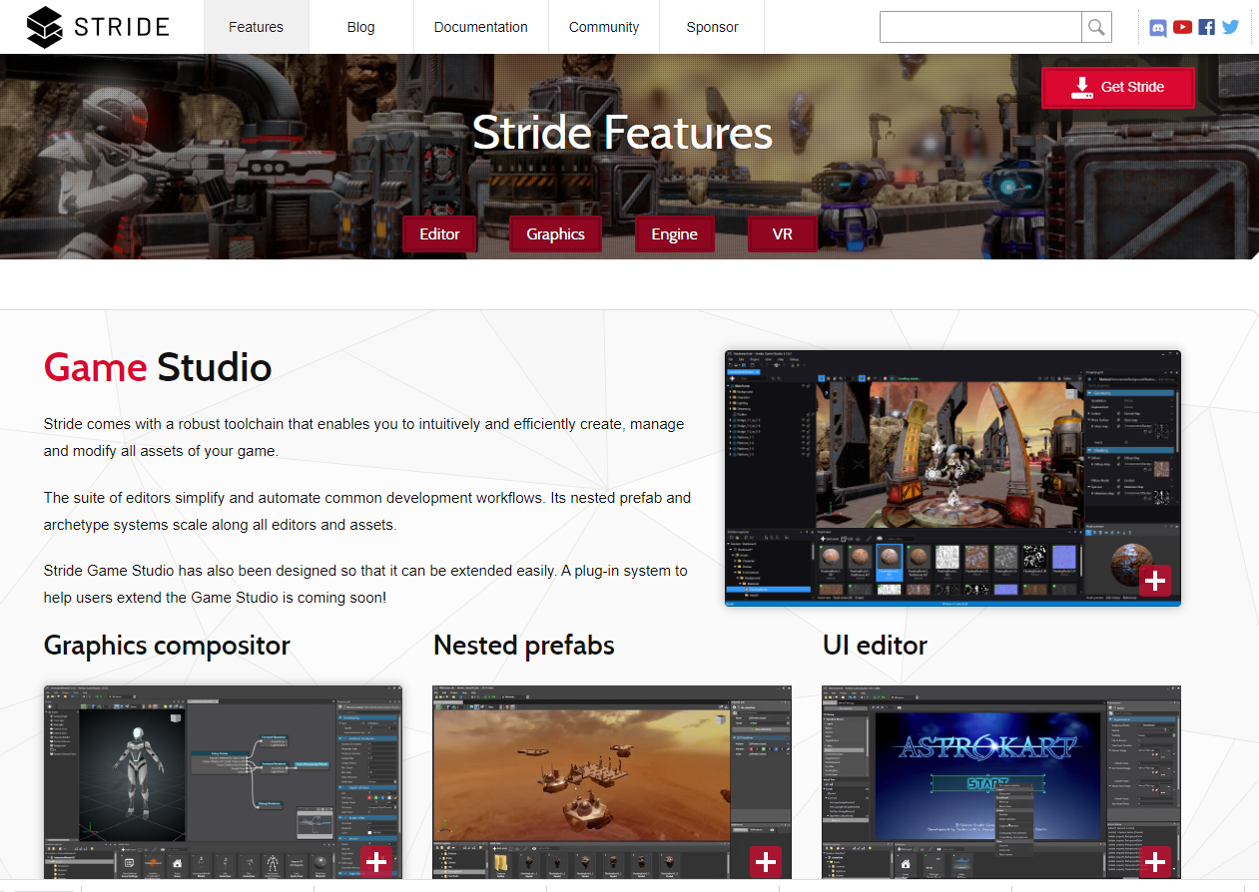

似乎不错？

3.4 Wave Engine：<https://evergine.com/>



源码要钱！

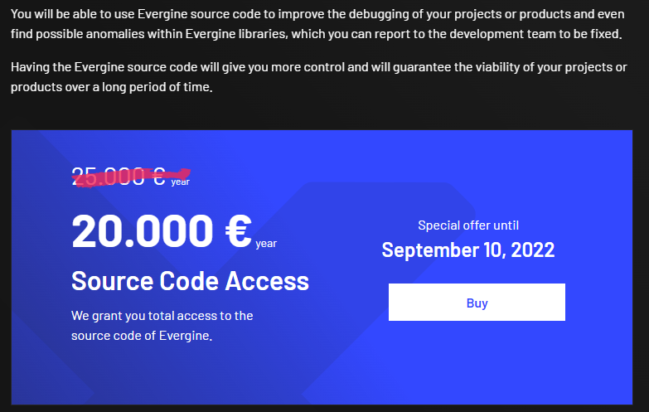

3.5 FlatRedBall：<https://flatredball.com/>

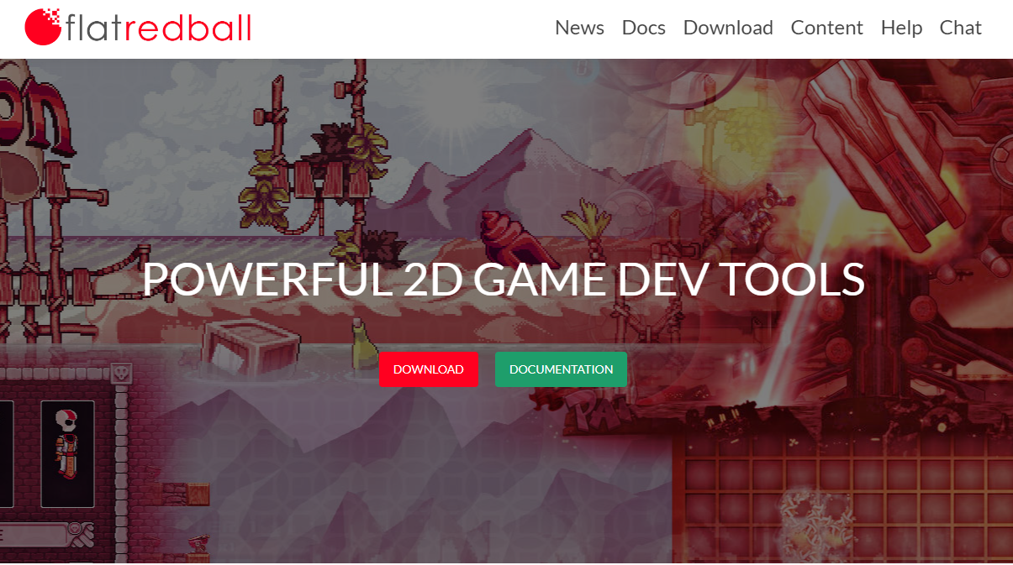

好像是基于MonoGame 3.7.1的。

3.6 CRYENGINE

五、Amazon Lumberyard

**Amazon Lumberyard**是一款免費的跨平台[3A](https://zh.wikipedia.org/wiki/AAA_(%E7%94%B5%E5%AD%90%E6%B8%B8%E6%88%8F%E4%BA%A7%E4%B8%9A))[遊戲引擎](https://zh.wikipedia.org/wiki/%E6%B8%B8%E6%88%8F%E5%BC%95%E6%93%8E)，是[亞馬遜公司](https://zh.wikipedia.org/wiki/%E4%BA%9E%E9%A6%AC%E9%81%9C%E5%85%AC%E5%8F%B8)在2015年獲得[Crytek](https://zh.wikipedia.org/wiki/Crytek)授權後，以[CryEngine](https://zh.wikipedia.org/wiki/CryEngine)為基礎構建而成[[4]](https://zh.wikipedia.org/zh-tw/Amazon_Lumberyard#cite_note-pcgamer-4)[[5]](https://zh.wikipedia.org/zh-tw/Amazon_Lumberyard#cite_note-gamespot-5)[[6]](https://zh.wikipedia.org/zh-tw/Amazon_Lumberyard#cite_note-venturebeat-6)。該引擎與[亞馬遜網路服務系統](https://zh.wikipedia.org/wiki/%E4%BA%9E%E9%A6%AC%E9%81%9C%E7%B6%B2%E8%B7%AF%E6%9C%8D%E5%8B%99%E7%B3%BB%E7%B5%B1)（AWS）整合，允許開發人員在亞馬遜的伺服器上構建或代管他們的遊戲，並且通過[Twitch](https://zh.wikipedia.org/wiki/Twitch)來進行遊戲直播[[7]](https://zh.wikipedia.org/zh-tw/Amazon_Lumberyard#cite_note-polygon-7)。亞馬遜向終端使用者免費提供Lumberyard引擎的原始碼，但有一些限制：使用者不能將原始碼進行公開，或使用它來發布自己的遊戲引擎[[8]](https://zh.wikipedia.org/zh-tw/Amazon_Lumberyard#cite_note-8)。

Lumberyard於2016年2月9日與[GameLift](https://zh.wikipedia.org/w/index.php?title=GameLift&action=edit&redlink=1)一起推出[[9]](https://zh.wikipedia.org/zh-tw/Amazon_Lumberyard#cite_note-gamasutra-9)。該引擎目前處於測試階段，可用於構建[Microsoft Windows](https://zh.wikipedia.org/wiki/Microsoft_Windows)、[Xbox One](https://zh.wikipedia.org/wiki/Xbox_One)、[PlayStation 4](https://zh.wikipedia.org/wiki/PlayStation_4)平台上的遊戲[[10]](https://zh.wikipedia.org/zh-tw/Amazon_Lumberyard#cite_note-kotaku-10)[[9]](https://zh.wikipedia.org/zh-tw/Amazon_Lumberyard#cite_note-gamasutra-9)，對[iOS](https://zh.wikipedia.org/wiki/IOS)和[Android](https://zh.wikipedia.org/wiki/Android)平台提供有限的支援[[11]](https://zh.wikipedia.org/zh-tw/Amazon_Lumberyard#cite_note-update11-11)。

亞馬遜於2016年3月14日發布了對Lumberyard的更新，其中包括對某些行動裝置的支援（如基於[A8處理器](https://zh.wikipedia.org/wiki/Apple_A8)的iOS裝置和[Nvidia Shield](https://zh.wikipedia.org/wiki/Nvidia_Shield)），對[FBX](https://zh.wikipedia.org/w/index.php?title=FBX&action=edit&redlink=1)（**F**ilm**b**o**x**，[Autodesk](https://zh.wikipedia.org/wiki/Autodesk)旗下[遊戲](https://zh.wikipedia.org/wiki/%E7%94%B5%E5%AD%90%E6%B8%B8%E6%88%8F)[中介軟體](https://zh.wikipedia.org/wiki/%E4%B8%AD%E9%97%B4%E4%BB%B6)所用檔案格式）的支援，以及與Allegorithmic的紋理化軟體Substance進行了整合[[11]](https://zh.wikipedia.org/zh-tw/Amazon_Lumberyard#cite_note-update11-11)[[12]](https://zh.wikipedia.org/zh-tw/Amazon_Lumberyard#cite_note-12)。

六、Flax Engine: <https://flaxengine.com/>

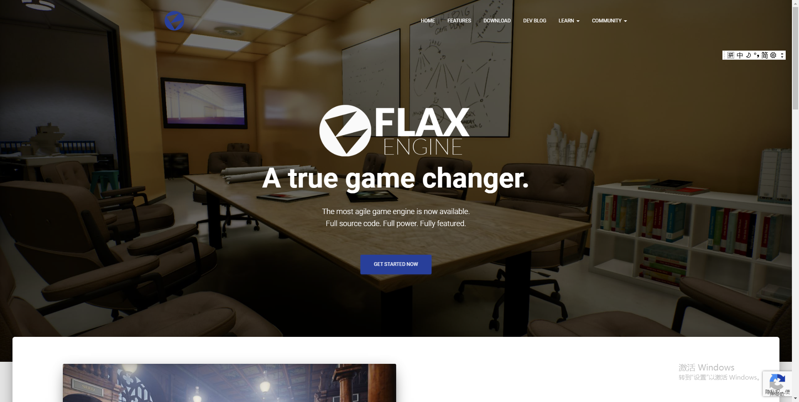

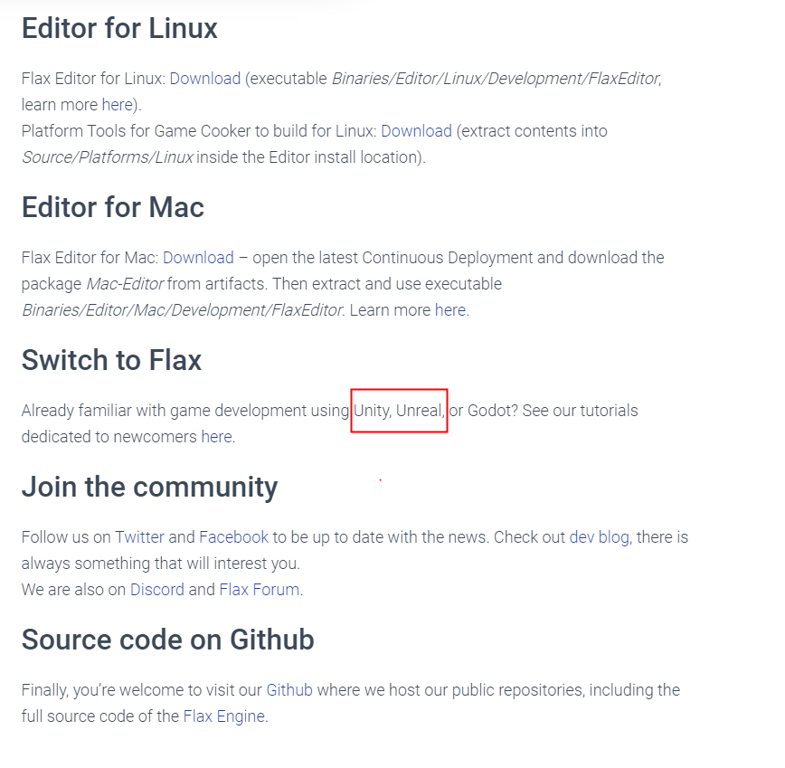

介绍：参考<https://blog.csdn.net/qq_51465055/article/details/120518169>

Flax Engine是一款开源的轻量级[游戏引擎](https://so.csdn.net/so/search?q=%E6%B8%B8%E6%88%8F%E5%BC%95%E6%93%8E&spm=1001.2101.3001.7020)，跨平台支持（Windows、Linux、Android、PS4.Switch、Xbox One、Xbox Series X/S、UWP...），是由游戏开发者为游戏开发者制作的一整套游戏开发工具。

 Flax Engine前身是由波兰的**Wojtek Figat**作为首席开发人员开发的Celelej,目前已更新到Flax1.2版本。Flax1.0于2020年底推出同时开放源代码，有关引擎开发过程的更多内容可到官方网站上自行查看开发博客。

<https://github.com/FlaxEngine>

七、其他

<https://github.com/EllanJiang/GameFramework>

<https://dotnet.microsoft.com/zh-cn/apps/games/engines>

八、JS引擎

6.1 Cesium: <https://github.com/CesiumGS/cesium>

<https://cesium.com/platform/cesium-ion/>



6.2 BabylonJS:

<https://www.babylonjs.com/>

<https://github.com/BabylonJS/Babylon.js>

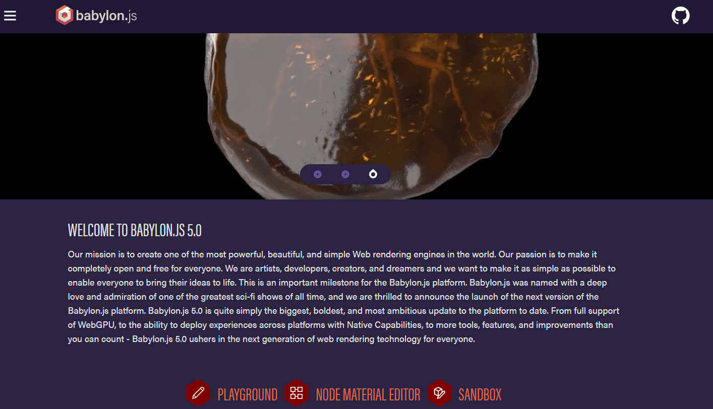

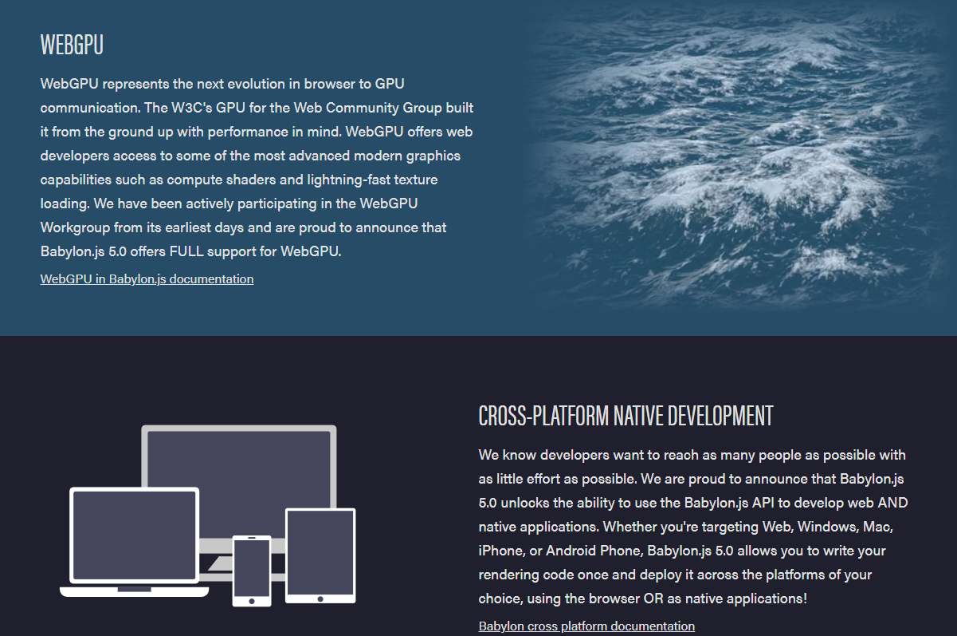

6.3 Away3D: <https://github.com/openfl/away3d>

http://away3d.com/

Away3D是flash或flex上的一个功能强大且实时的3D引擎，具有快速、高效、API清楚等优点。但是三角型消失的问题让人头疼。away3d世界由：view 视口、scene 场景、camera 摄像机和3D物体四部分组成，也称Away3D的四大基本构件。



6.4 LayaAir：<https://layaair.layabox.com/>

<https://github.com/layabox/LayaAir>



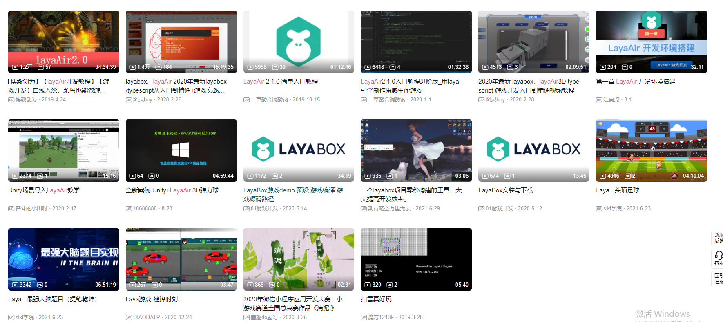

# LayaAir 2.0 开源引擎说明

### 一、LayaAir的背景

LayaAir引擎是Layabox（北京蓝亚盒子科技有限公司）打造的游戏引擎品牌。

蓝亚盒子于2014年12月成立， 是HTML5行业的布道者，全球领先的引擎提供商，旗下的LayaAir引擎不仅支持2D、3D、AR、VR 等类型的游戏研发，还可以用于广告、营销、教育等领域。除HTML5 版本的发布外，还同时支持发布Native-APP、微信小游戏、QQ小游戏、百度小游戏、Bilibili小游戏、抖音小游戏、头条小游戏、支付宝小游戏、OPPO小游戏、vivo小游戏、小米快游戏、华为快游戏等版本。

公司创始人谢成鸿是2000年成立的页游平台“可乐吧”的创始人，拥有超过20年的引擎开发经验。当前，腾讯、猎豹移动、三七互娱、网易、金科文化、阿里巴巴、电魂网络、网龙、完美世界、掌趣、光宇游戏、美团、蓝港互动、君海游戏、仙海网络、第七大道等上市企业与知名企业纷纷采用LayaAir擎开发产品。

### 二、LayaAir引擎优势

LayaAie引擎被公认"性能最优、3D技术成熟"，树立了良好的业内口碑 “极致的引擎性能” ；

尤其是3D引擎的功能完善，成熟度高，在小游戏与HTML5的3D领域，LayaAir引擎市场占有率一直保持在90%以上，是中国3D-HTML5与小游戏研发团队的首选。

拥有完整的开发生态，配套的开发环境工具LayaAirIDE，支持开发者可视化，编辑UI、动画、打包、多平台发布等功能。支持使用Unity、Spine、TiledMap等第三方工具导出的游戏资源；

拥有专业的游戏UI编辑器工具[FairyGUI](https://www.fairygui.com/)

还拥有打包移动平台APP的Native-Runtime方案，让基于LayaAir引擎的产品全平台运行；

====================================

在国内外，业界盛传有十大开源游戏引擎，分别是OGRE、Irrlicht、Panda3D、Crystal Space、jME、Blender Game Engine、Reality Factory、The Nebula Device 2、RealmForge、OpenScene- Graph。我们对这十款开源游戏引擎深入进行分析。

**(1) OGRE**是面向对象图形渲染引擎(Object-Oriented Graphics Rendering Engine)的缩写，采用C++开发，以MIT许可证发布，可以在Windows、Linux、Mac上运行。OGRE自己也说明本身不是游戏引擎。

其主要特征如下：

面向对象，插件扩展架构，具有文档支持。

支持脚本。可以通过脚本管理材质资产并进行多路渲染。

支持物理碰撞检测。

支持顶点灯光、像素灯光、灯光映射。

支持阴影映射、三维阴影。

支持多纹理、凹凸贴图、多重材质贴图、立体投影。

支持顶点、像素、高级着色。

支持场景管理，具有多种数据结构。

支持逆向运动动画、骨架动画、变形动画、混合动画及姿态动画。

支持网格加载、皮肤、渐进网格。

支持环境映射、镜头眩光、公告牌、粒子、运动模糊、天空、水、雾、丝带轨迹、透明对象。

支持XML文件转换。

引擎特性全面( )，稳定性好( )，支持全面( )，不容易上手和使用( )。

官网：<https://www.ogre3d.org/>

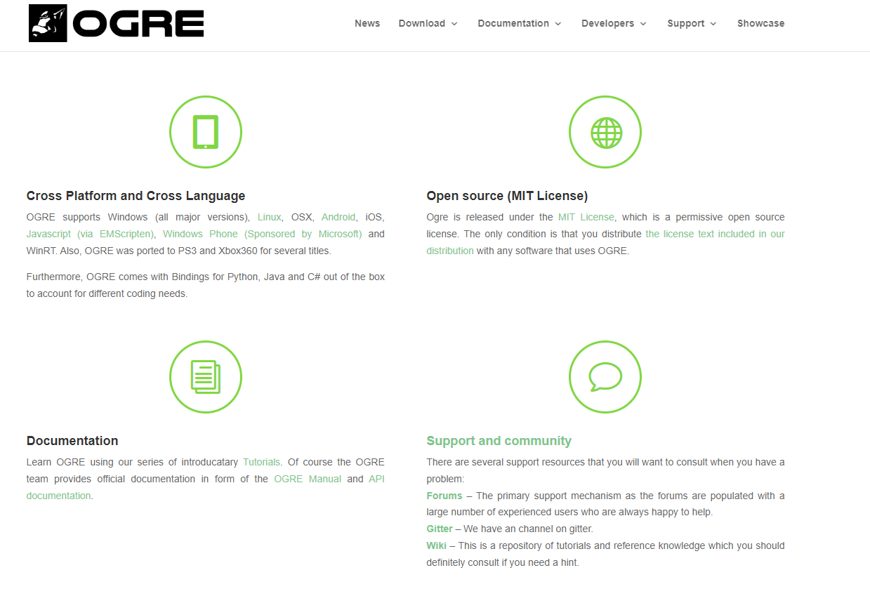

有2个版本可以下载。

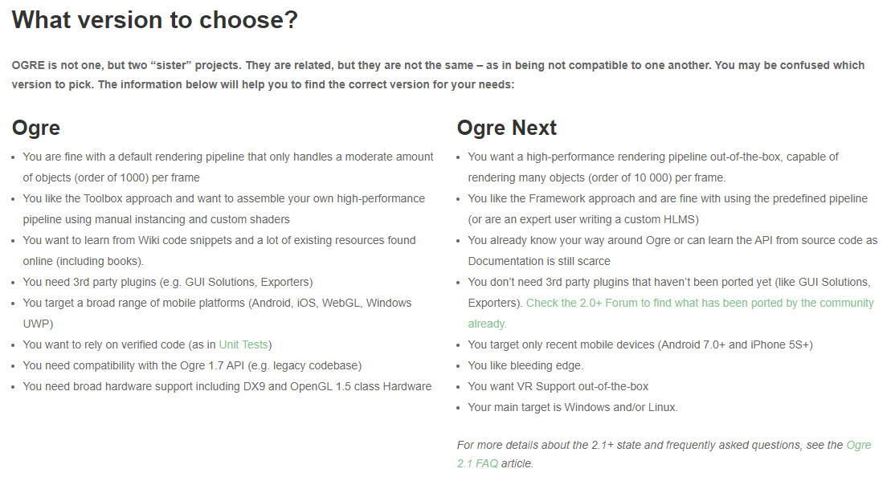

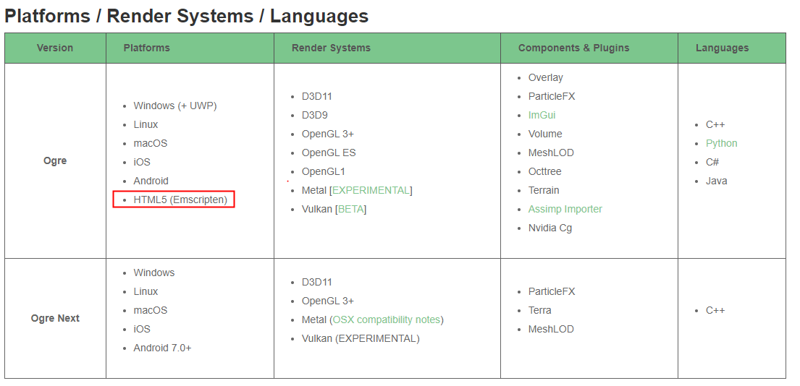

似乎OgreNext的渲染效果和性格好点？但是一般，特别是要支持网页，应该还是使用Ogre。

除了官网可以下载外，Github上的地址：<https://github.com/OGRECave>

学习教程：<https://www.ogre3d.org/documentation>

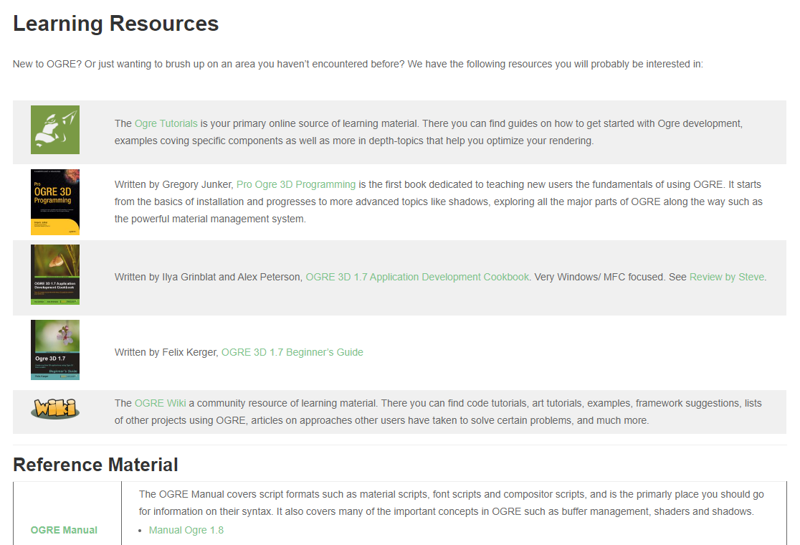

在线Demo: <https://ogrecave.github.io/ogre/emscripten/>

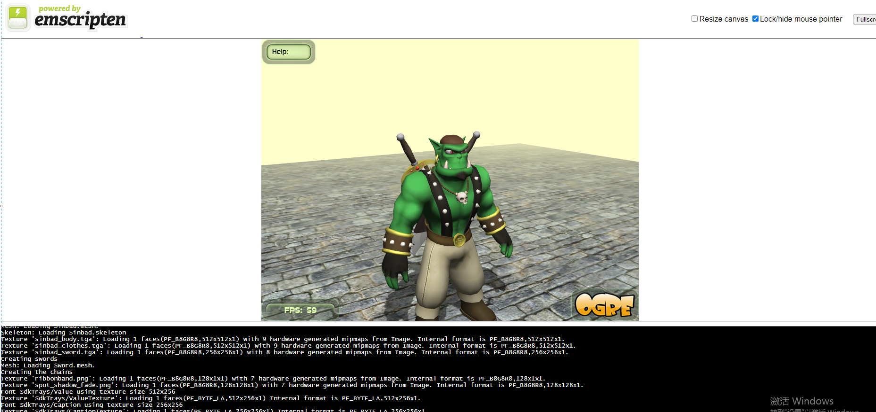

其他展示：<https://www.ogre3d.org/showcase>

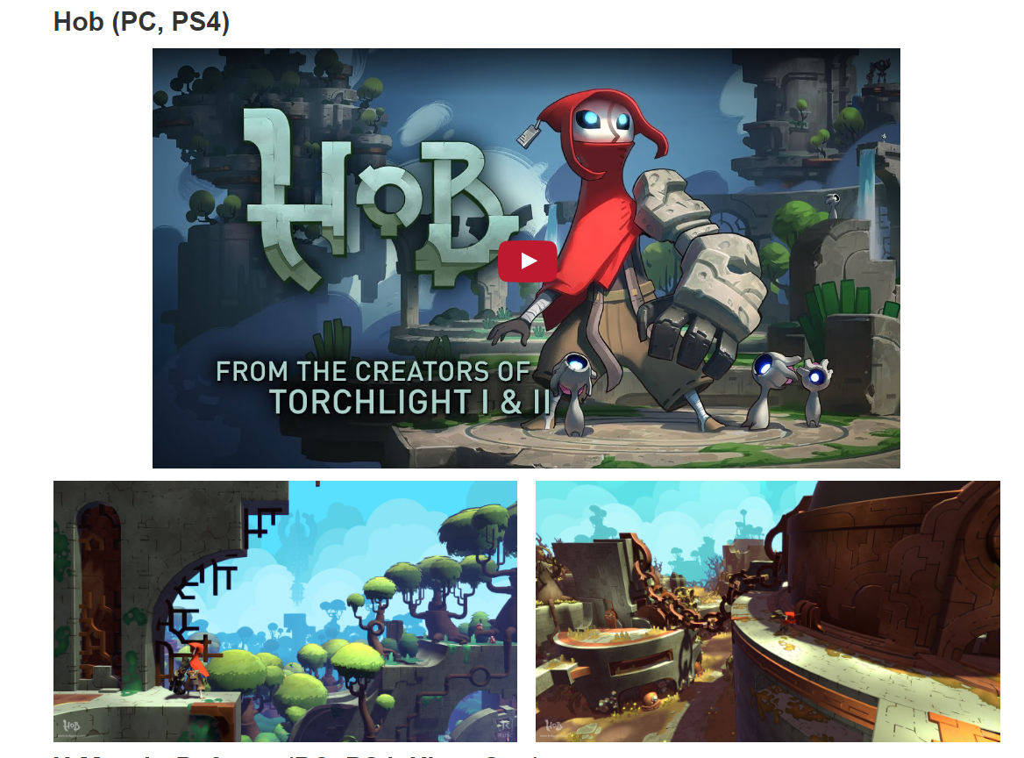

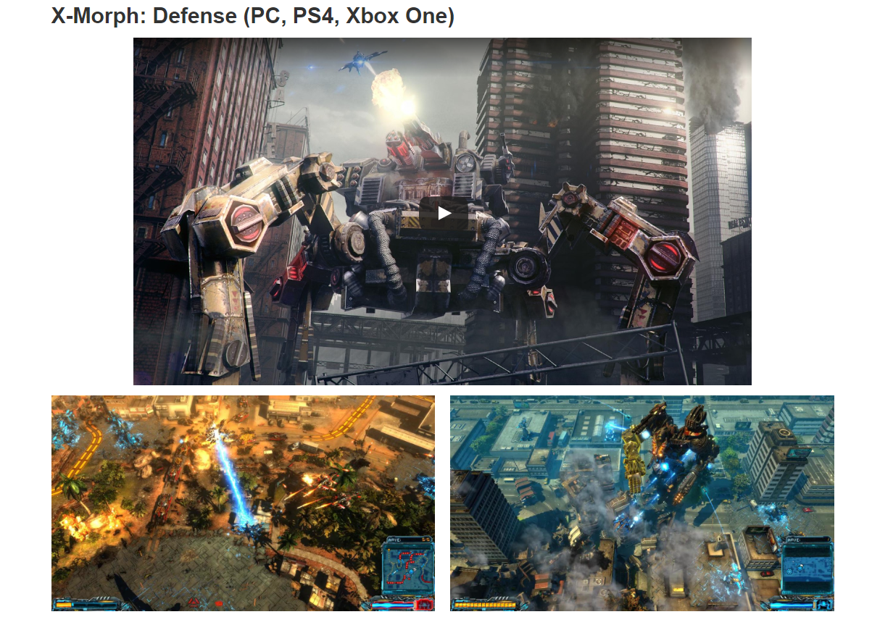

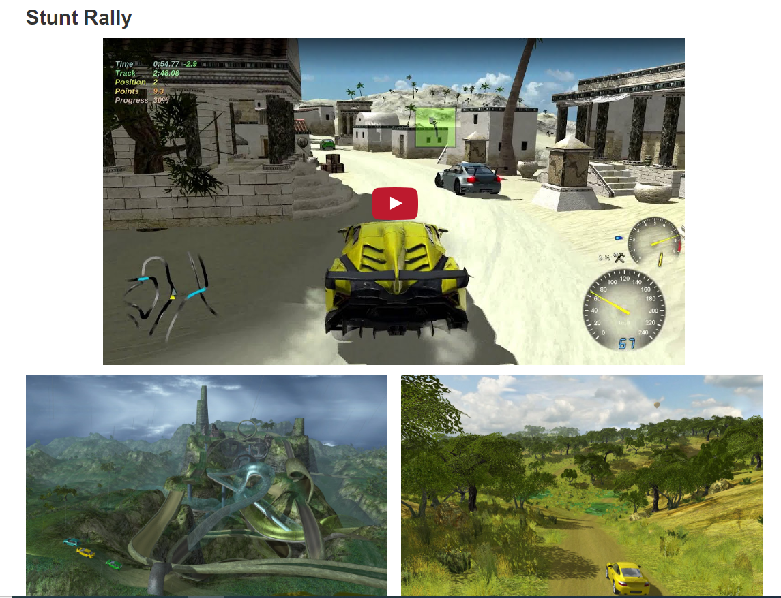

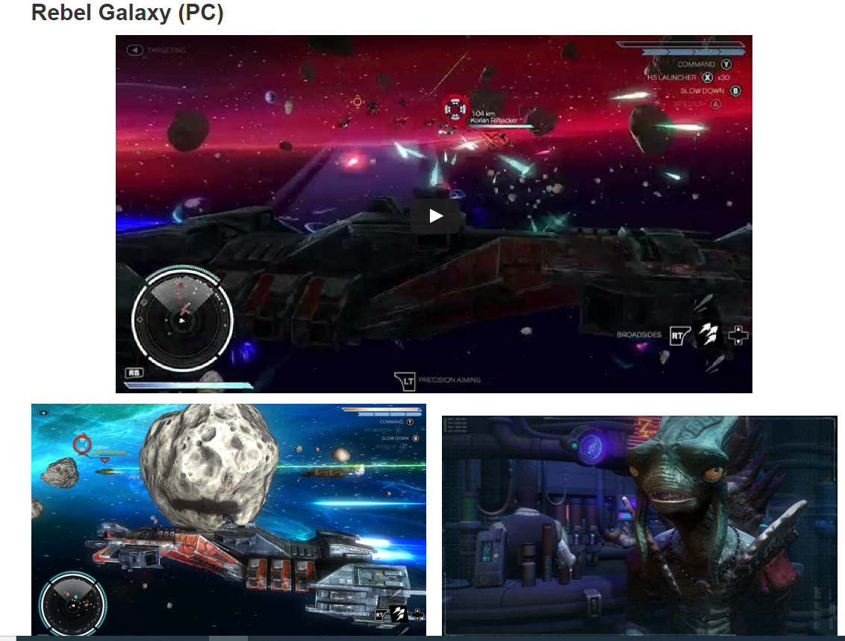

**(2) Irrlicht**采用C++开发，以zlib/libpng许可证发布，可以在Windows、Linux、Mac、Solaris、FreeBSD、Xbox上运行。Irrlicht自己也说明本身不是游戏引擎。

其主要特征如下：

面向对象，插件扩展架构，具有文档支持。

支持内建场景、灯光、GUI编辑器。

支持物理碰撞检测。

支持顶点灯光、像素灯光、灯光映射。

支持阴影映射、三维阴影、模板缓冲区阴影。

支持多纹理、凹凸贴图、多重材质贴图、立体投影。

支持顶点、像素、高级着色。

支持场景管理，具有多种数据结构，允许无缝集成室内及室外场景。

支持骨架动画、变形动画及混合动画。

支持网格加载。

支持环境映射、公告牌、粒子、天空、水、雾。

支持地形渲染。

引擎特性全面( )，稳定性好( )，支持全面( )，容易上手和使用( )。

官网：<https://irrlicht.sourceforge.io/>

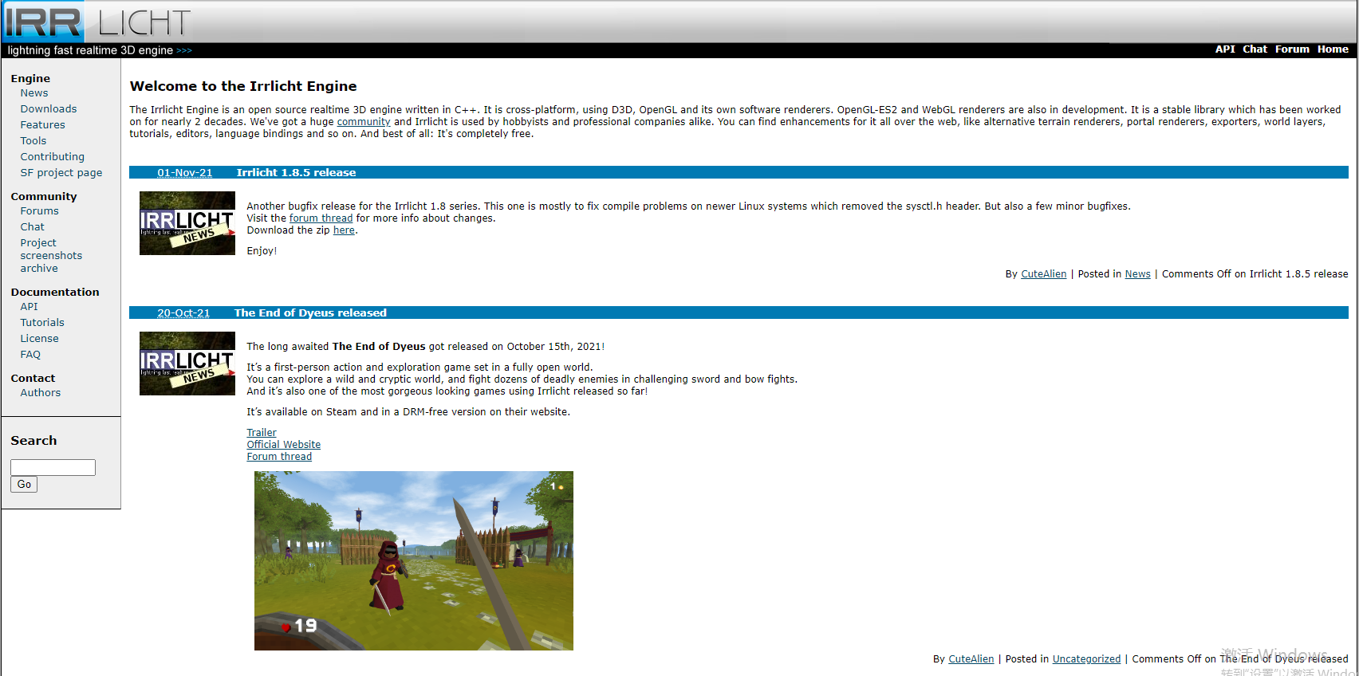

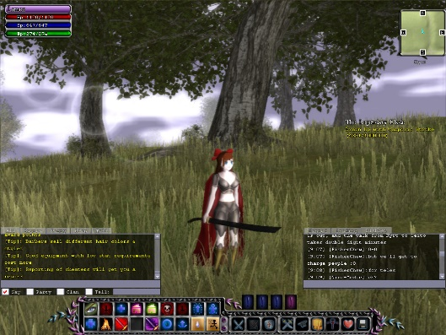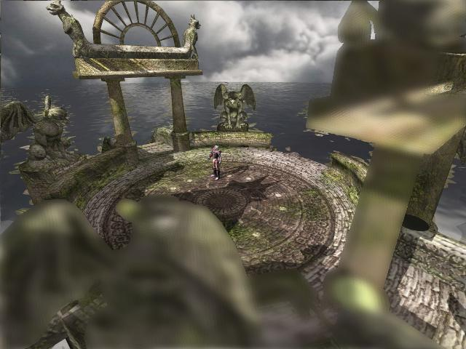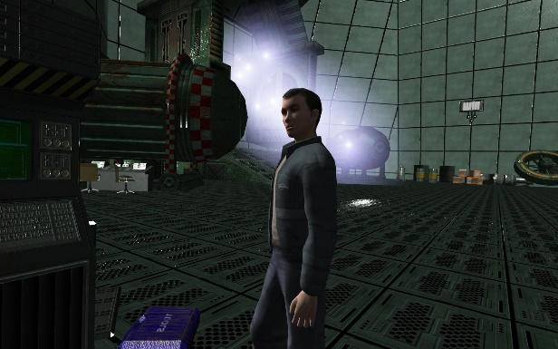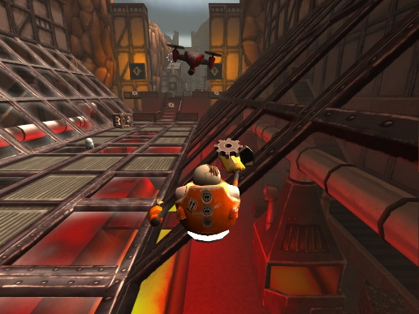

效果感觉比较差了。

**(3) Panda3D**采用C++和Python开发，以BSD许可证发布，可以在Windows、Linux、Mac、SunOS上使用。Panda3D是一个完整的游戏引擎。

其主要特征如下：

面向对象，脚本扩展架构，具有文档支持。

支持内建场景、粒子、关卡编辑器。

支持物理碰撞检测，可以用于运动物体。

支持顶点灯光、像素灯光、灯光映射。

支持阴影映射、三维阴影、模板缓冲区阴影。

支持多纹理、凹凸贴图、多重材质贴图、立体投影。

支持顶点、像素、高级着色。

支持场景管理，具有多种数据结构。

支持骨架动画。

支持网格加载及皮肤。

支持环境映射、公告牌、粒子、雾、火。

支持地形渲染。

支持“客户端/服务器”网络模式。

支持2D、3D和流音效。

支持有限状态机、人工智能。

引擎特性全面( )，稳定性很好( )，支持很全面( )，很容易上手和使用( )。

官网：<https://www.panda3d.org/>



Github: <https://github.com/panda3d>

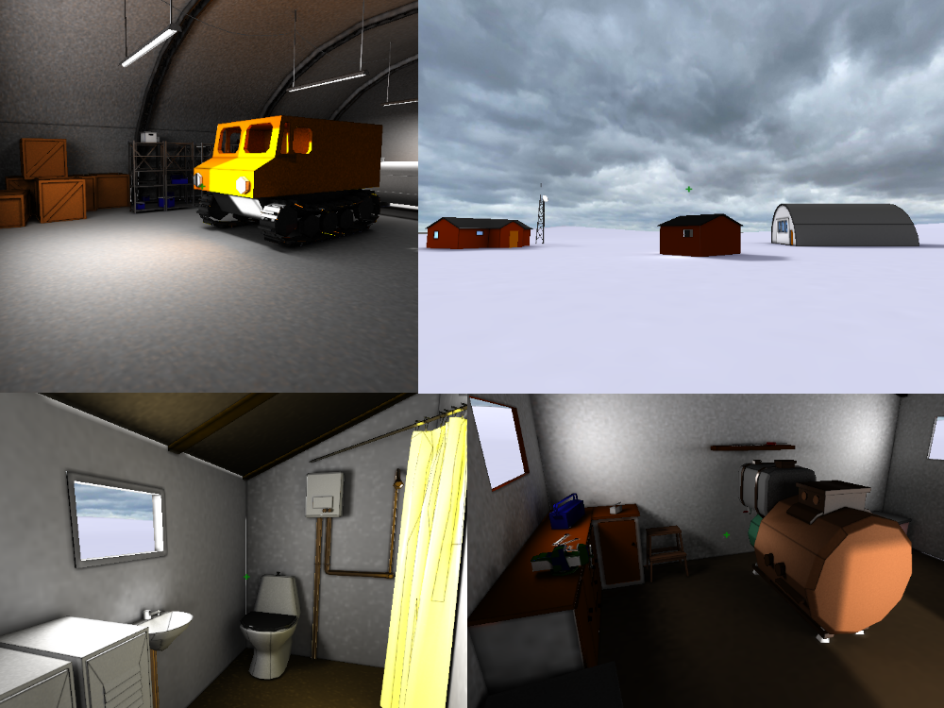

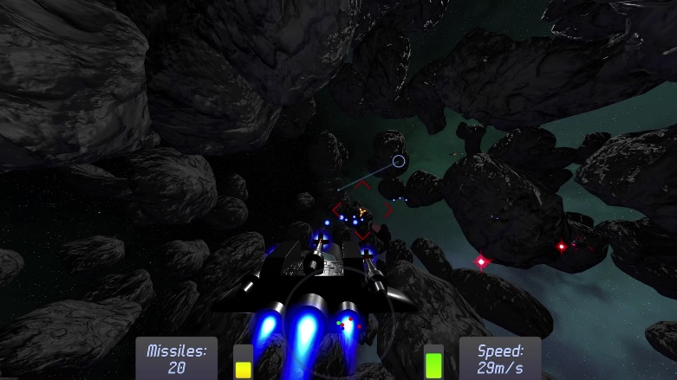

**(4) Crystal Space**采用C++开发，以LGPL许可证发布，可以在Windows、Linux、Mac上使用。Crystal Space是一个完整的游戏引擎。

其主要特征如下：

面向对象，组件扩展架构，具有文档支持。

支持内建场景、灯光、GUI编辑器。

支持物理碰撞检测，可以用于运动物体。

支持顶点灯光、灯光映射。

支持阴影映射、三维阴影。

支持多纹理、多重材质贴图。

支持顶点、像素着色。

支持场景管理，具有多种数据结构。

支持骨架动画、帧动画、变形动画。

支持网格加载、渐进网格。

支持环境映射、镜头眩光、公告牌、粒子、天空、镜像。

支持地形渲染。

支持2D、3D音效。

支持游戏世界管理。

通过有限状态机、行为树、神经网络、遗传算法支持人工智能。

引擎特性很全面( )，稳定性好( )，支持很全面( )，不容易上手和使用( )。

**似乎已经没有维护了：**[**https://blenderartists.org/t/is-crystal-space-dead/699254**](https://blenderartists.org/t/is-crystal-space-dead/699254)

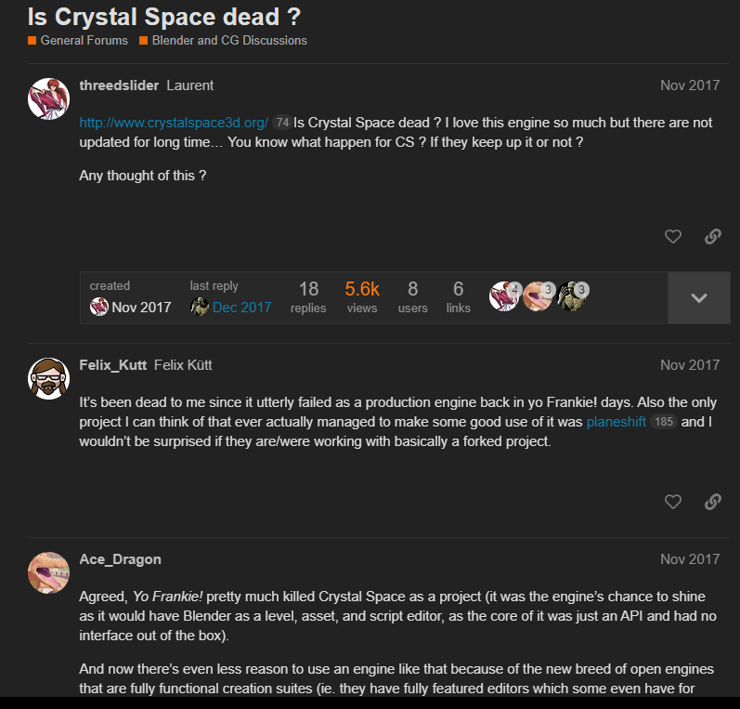

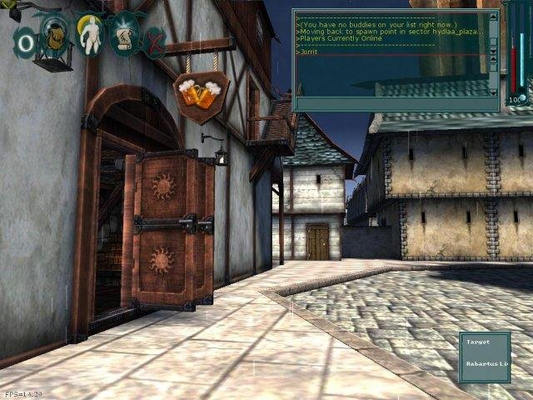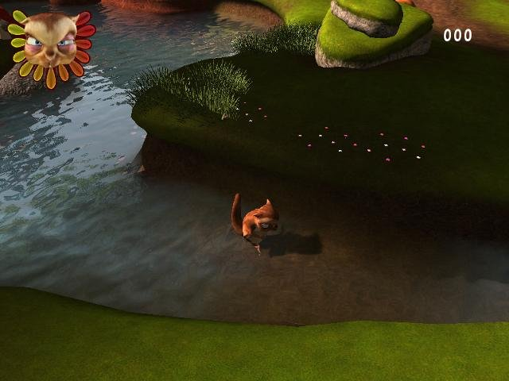

**(5) jME**是jMonkey Engine的缩写，采用Java开发，以BSD许可证发布，可以在Windows、Linux、Mac上使用。JME的目标是提供一个Java语言3D游戏引擎，但业界目前也有人认为jME还不是一个游戏引擎。

其主要特征如下：

面向对象，插件扩展架构，具有文档支持。

支持内建游戏世界编辑器。

支持物理碰撞检测。

支持顶点灯光、灯光映射。

支持三维阴影。

支持多纹理、多重材质贴图。

支持顶点、像素、高级着色。

支持场景管理，具有多种数据结构。

支持骨架动画、帧动画。

支持网格加载及皮肤。

支持环境映射、镜头眩光、公告牌、粒子、天空、水、火、爆炸、雾。

支持地形渲染。

支持3D音效。

引擎特性全面( )，稳定性好( )，支持很全面( )，容易上手和使用( )。

官网：<https://jmonkeyengine.org/>

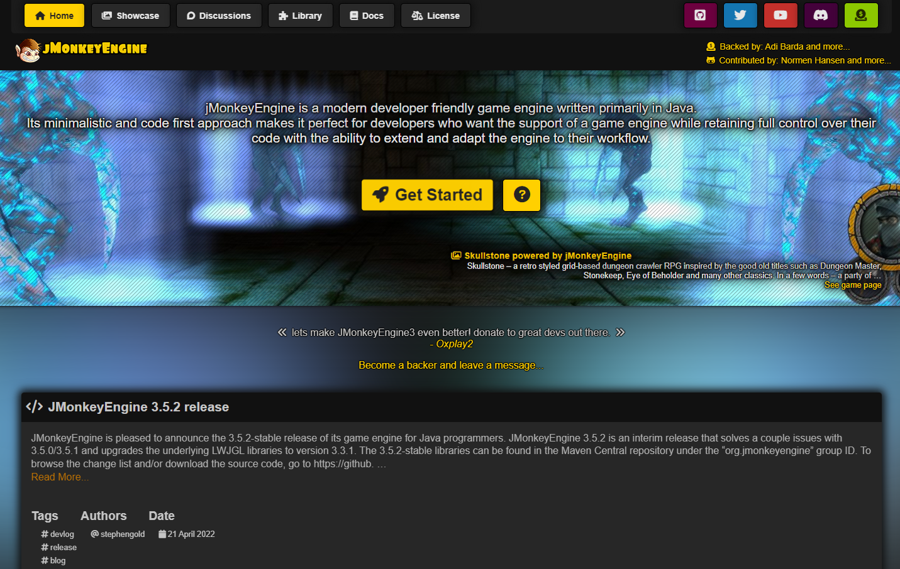

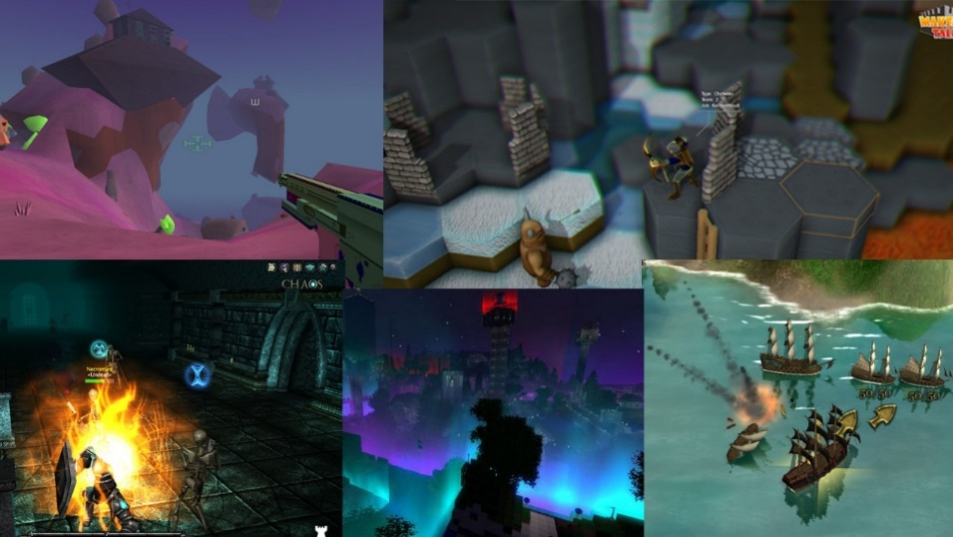

Github: <https://github.com/jMonkeyEngine/sdk/releases>

**(6) Blender**游戏引擎是采用C++和Python开发，以GPL许可证发布，可以在Windows、Linux、Mac、Solaris、FreeBSD、Irix上使用。Blender是一个完整的游戏引擎。

其主要特征如下：

面向对象，插件及脚本扩展架构，具有文档支持。

支持内建工作流、GUI、数据库、角色等编辑器。

支持物理碰撞检测，可以用于运动物体。

支持顶点灯光、像素灯光。

支持阴影映射。

支持多纹理、凹凸贴图。

支持顶点、像素着色。

支持场景管理，具有多种数据结构。

支持逆向运动动画、帧动画。

支持网格加载及皮肤。

支持环境映射、粒子、天空、水、雾。

支持地形渲染。

支持“客户端/服务器”网络模式。

支持2D及3D音效。

通过脚本方式支持人工智能。

引擎特性基本全面( )，稳定性基本不错( )，支持全面( )，不容易上手和使用( )。

官网：<https://www.blender.org/features/>

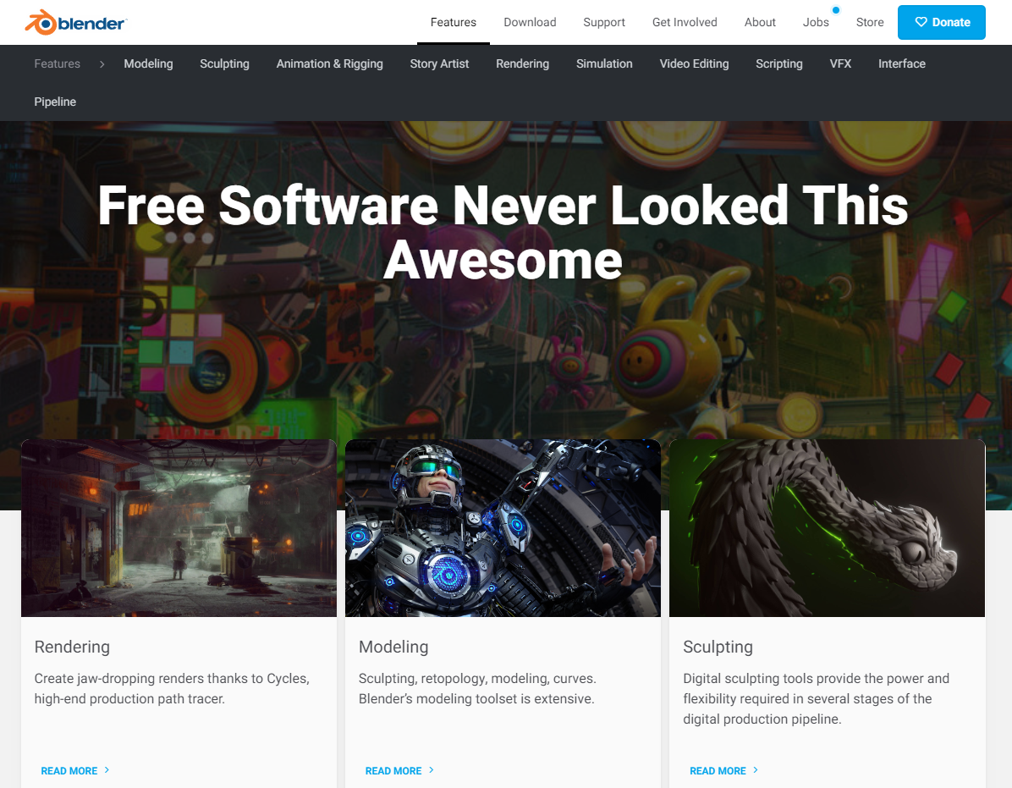

Blender 是一款免费开源的 3D 创作套件。使用 Blender，你可以创建 3D 可视化效果，例如静止图像，3D 动画，VFX 快照和视频编辑。它非常适合那些受益于其统一管线和响应式开发过程的个人和小型工作室。

Blender 是一款跨平台的应用工具，可以在 Linux、macOS 以及 Windows 系统下运行。与其他 3D 建模工具相比，Blender 对内存和驱动的需求更低。其界面使用 OpenGL，在所有支持的硬件与平台都能提供一致的用户体验。

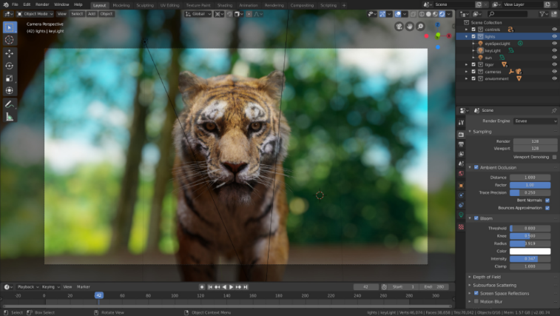

Blender 有一套非常丰富的工具集，因此几乎可以适用于任何类型的媒体产品。

<https://git.blender.org/blender.git>打不开

<https://github.com/blender/blender>

<https://github.com/sobotka/blender>

UPBGE: <https://upbge.org/#/>

**Fully Integrated in Blender**

UPBGE is an open-source, 3D game engine forked from the old Blender Game Engine and deployed with Blender itself. This unified workflow is its main strength, as you can make your game from start to finish without leaving Blender.

<https://github.com/UPBGE/upbge>



是一个和Blender集成的引擎？Blender建模UPBGE开放游戏？

**(7) Reality Factory**是采用C++开发，以MIT许可证发布，可以在Windows上使用。Reality Factory自称游戏无需编程。

其主要特征如下：

面向对象，脚本扩展架构，具有文档支持。

支持内建几何形体编辑器。

支持物理碰撞检测。

支持顶点灯光、像素灯光、辐射灯光、三维灯光。

支持阴影映射。

支持多纹理、凹凸贴图、多重材质贴图、投影。

支持顶点、像素着色。

支持场景管理，具有多种数据结构。

支持骨架动画、帧动画及混合动画。

支持网格加载及皮肤。

支持环境映射、公告牌、粒子、天空、水、火、爆炸、雾、贴花、天气、镜像。

支持地形渲染。

支持“客户端/服务器”网络模式。

支持3D及流音效。

通过路径查找、决策及脚本方式支持人工智能。

引擎特性基本全面( )，稳定性基本不错( )，支持基本全面( )，容易上手和使用( )。

[**Reality Factory 2-开源**](https://download.csdn.net/download/weixin_42127937/18727617)

**GitHub:** [**https://github.com/RealityFactory/RealityFactory**](https://github.com/RealityFactory/RealityFactory)**?**

Game Development Kit based on the Genesis3D Engine

**(8) The Nebula Device 2**是采用C++开发，以MIT许可证发布，可以在Windows、Linux上使用。Nebula Device是一个完整的游戏引擎。

其主要特征如下：

面向对象，插件及脚本扩展架构，具有文档支持。

支持内建几何形体编辑器。

支持物理碰撞检测。

支持顶点灯光、像素灯光、灯光映射、光泽映射。

支持阴影映射。

支持多纹理、凹凸贴图、多重材质贴图、投影。

支持顶点、像素、高级着色。

支持场景管理，具有多种数据结构。

支持骨架动画、帧动画、变形动画及混合动画。

支持网格加载及皮肤。

支持环境映射、镜头眩光、公告牌、粒子、天空。

支持地形渲染。

支持“客户端/服务器”、P2P网络模式。

支持2D、3D及流音效。

通过脚本方式支持人工智能。

引擎特性全面( )，稳定性好( )，支持基本全面( )，不容易上手和使用( )。

参考资料：<http://tc.wangchao.net.cn/bbs/detail_904836.html>

Nebula2是由德国Radon Lab公司开发的新一代3D游戏引擎。目前市面上有数十款基于Nebula2的商业游戏已经发售。比起像Ogre那样的专用3D渲染引擎，Nebula2所包含的功能更加强大而全面。就像Radon Lab宣称的那样，Nebula2就是游戏的“操作系统”，你完全可以只利用Nebula2这个“操作系统”所开放的API编写出非常棒的游戏来！

Nebula2的官方网站网址：<http://www.nebuladevice.org/>

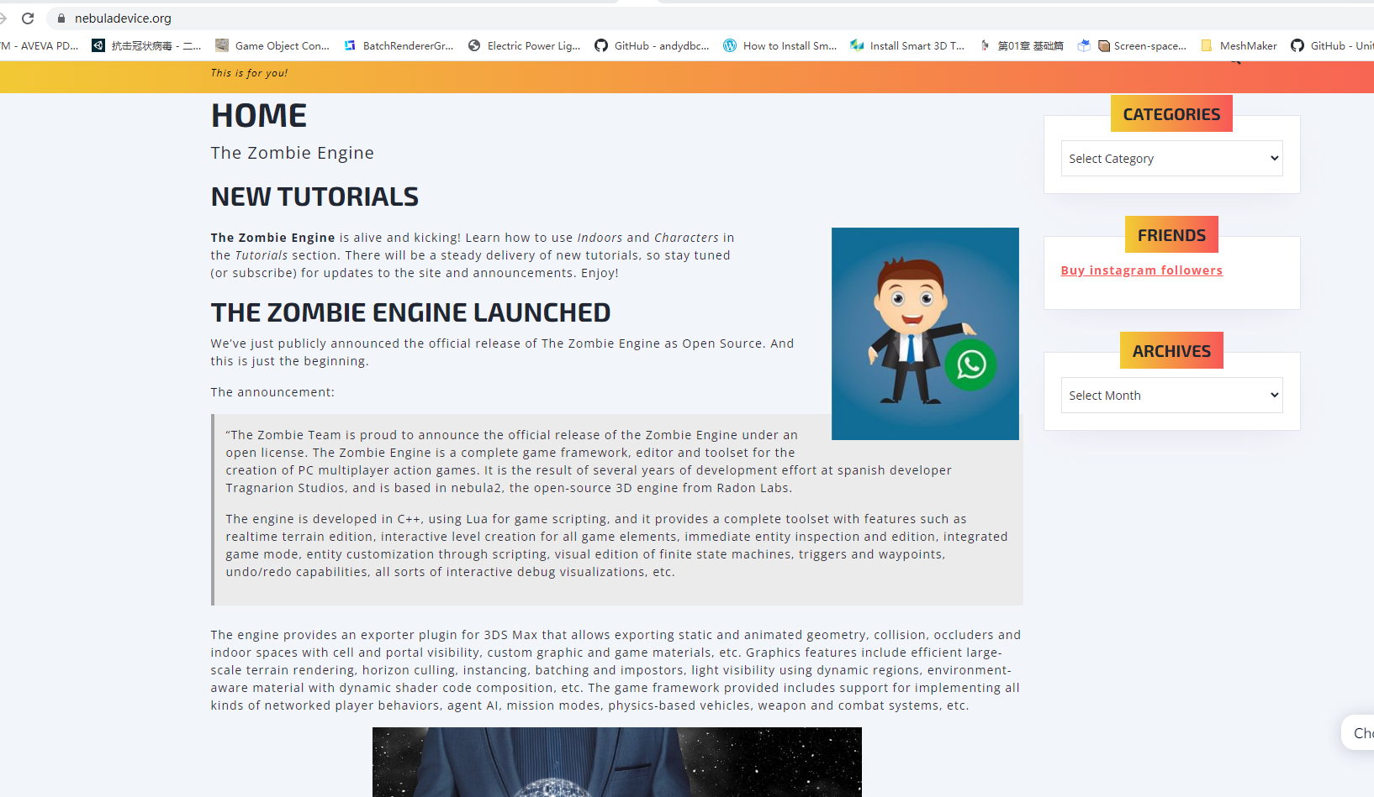

你可以通过SVN获得Nebula2的最新版本：<http://sourceforge.net/svn/?group_id=7192>



官网上面的下载地址：<https://engine.svn.source.net/svnroot/engine>**（打不开）**

Sourceforge上面的列表：<https://sourceforge.net/directory/graphics/graphics/3drendering/>

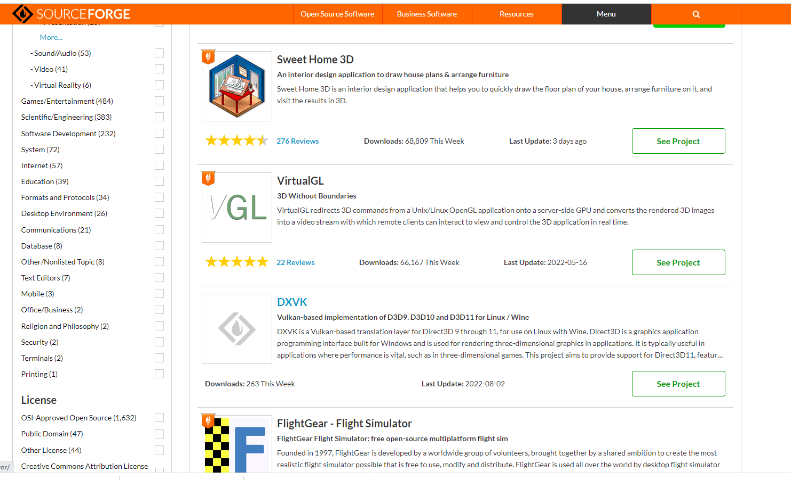

**(9) RealmForge**是采用C#在OGRE上开发，以LGPL许可证发布，可以在Windows、Linux、Mac、Solaris、HP/UX、FreeBSD上使用。RealmForge是一个完整的游戏引擎，现在已经转入商业化运作。

其主要特征如下：

面向对象，插件及脚本扩展架构，具有文档支持。

支持内建游戏编辑器。

支持物理碰撞检测，可以用于运动物体。

支持顶点灯光、像素灯光、灯光映射。

支持阴影映射、投影面、立体投影。

支持多纹理、凹凸贴图、多重材质贴图、投影。

支持顶点、像素、高级着色。

支持场景管理，具有多种数据结构。

支持骨架动画、帧动画、面部动画及混合动画。

支持网格加载、皮肤及渐进网格。

支持环境映射、镜头眩光、公告牌、粒子、天空、水、火、爆炸、贴花、雾、天气、镜像。

支持地形渲染。

支持“客户端/服务器”、P2P网络、主控服务器模式。

支持3D及流音效。

通过路径查找、决策、优先状态机、脚本、神经网络等方式支持人工智能。

引擎特性全面( )，稳定性基本不错( )，支持基本全面( )，不容易上手和使用( )。

RealmForge是.NET3D游戏引擎Visual3D.NET的前身。 Visual3D.NET的组成包括Visual3D框架，一个游戏引擎，运行时系统，.Net 2.0应用框架，XNA框架，以及Visual3D设计师，一个类似于Visual Studio 2005的可定制的可视化设计工作区，和其他开发工具，开发语言用C#。<http://sourceforge.net/projects/realmforge/files/>

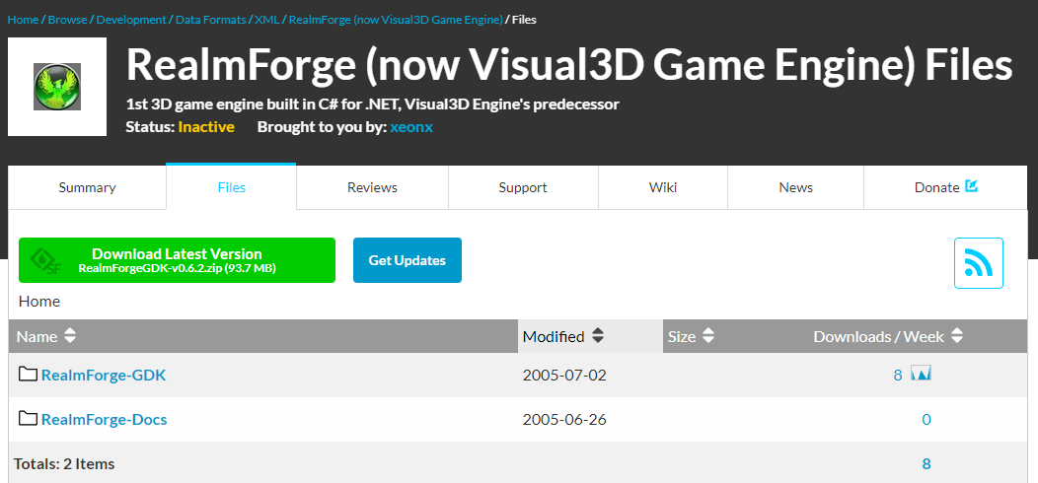

<https://www.powersheet.ai/visual3d-game-engine>

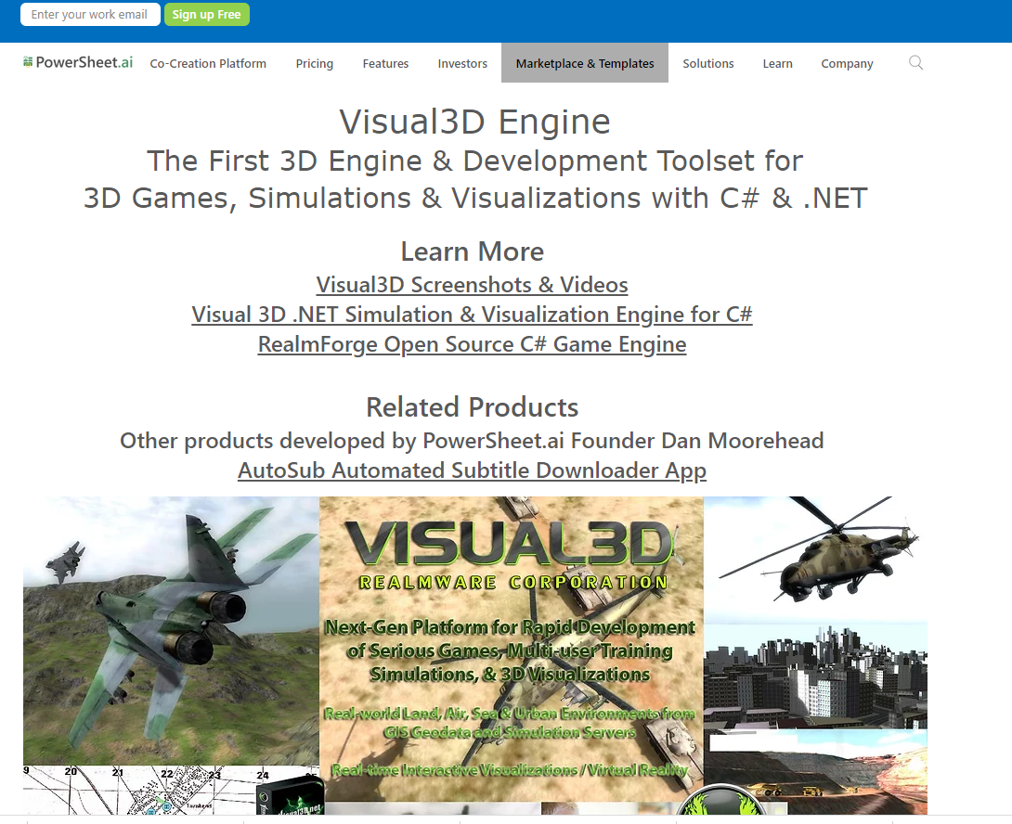

**找不到源码！！**

相关资料：

开源（免费）三维 GIS(地形，游戏)（<https://blog.51cto.com/u_6725876/5135583>）

**(10) OpenSceneGraph**是采用C++开发，以LGPL许可证发布，可以在Windows、Linux、Mac、Solaris、SunOS、FreeBSD、Irix、Playstation上使用。OpenSceneGraph是一个完整的游戏引擎。

其主要特征如下：

面向对象，插件及脚本扩展架构，具有文档支持。

支持内建场景编辑器。

支持物理碰撞检测。

支持顶点灯光、各向异性灯光。

支持投影面、立体投影。

支持多纹理、多重材质贴图、投影。

支持顶点、像素、高级着色。

支持场景管理，具有多种数据结构。

支持骨架动画、帧动画及混合动画。

支持网格加载及皮肤。

支持环境映射、公告牌、粒子、镜像。

支持地形渲染。

支持“客户端/服务器”、P2P网络、主控服务器模式。

支持2D、3D及流音效。

引擎特性全面( )，稳定性好( )，支持还可以( )，上手和使用比较难( )。、

<http://www.openscenegraph.com/>

<https://github.com/openscenegraph/OpenSceneGraph>

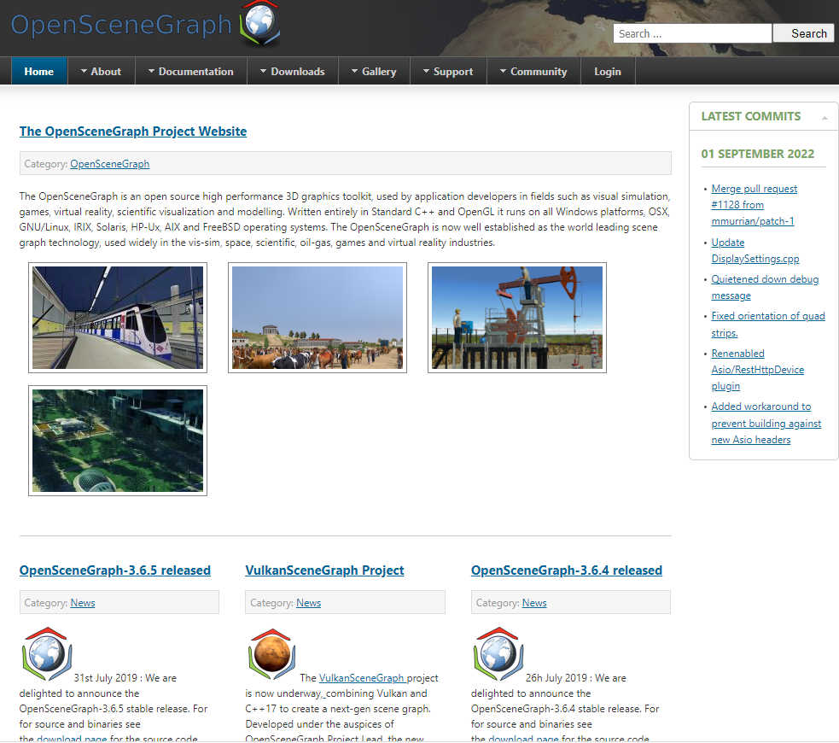

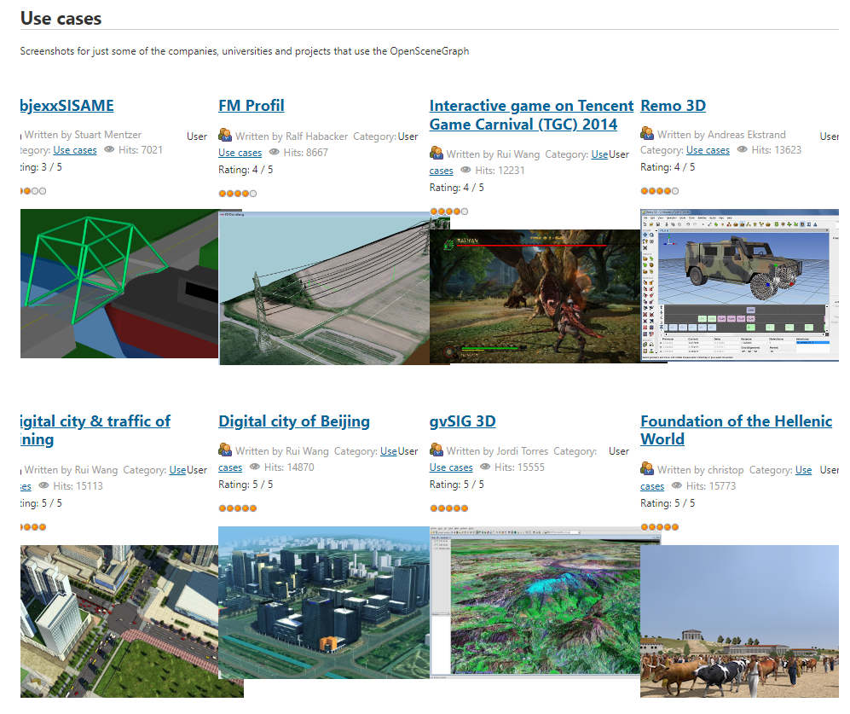

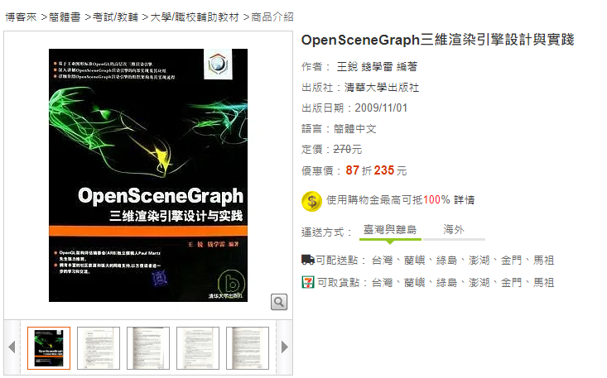

一般说来，选择开源游戏引擎一定需要获取[源码](http://www.2cto.com/ym)、好的文档及开放式支持。稳定性对于商业化运作是一个双刃剑，利于产品的开发运营，但需要有效引入新的游戏技术革新。引擎涵盖特性是一个积累过程，可以不断添加和改进。上手和使用性也反映了设计开发游戏引擎的团队的内在价值取向——以技术为主，还是以应用为主。

游戏开发商都希望研制、运营一个万众瞩目的游戏产品，但是，使用按照不同许可证发布的游戏引擎开发的游戏产品需要遵循相应的知识产权法规。因此，游戏引擎的软件许可证成为选择时的一个极其重要的考虑因素。

<http://blog.csdn.net/caoshangpa/article/details/73610662>

==================================================================

==================================================================

==================================================================

https://blog.csdn.net/qq_23996157/article/details/83821172?utm_medium=distribute.pc_relevant.none-task-blog-2~default~baidujs_baidulandingword~default-1-83821172-blog-73610662.pc_relevant_vip_default&spm=1001.2101.3001.4242.1&utm_relevant_index=4

开源即开放源代码(Open Source)，[游戏引擎](https://so.csdn.net/so/search?q=%E6%B8%B8%E6%88%8F%E5%BC%95%E6%93%8E&spm=1001.2101.3001.7020)好比赛车的引擎，是用于控制所有游戏功能的主程序，从计算碰撞、物理加速系统和物体的相对位置，到接受玩家的输入，以及按照正确的音量输出声音等等。无论是角色扮演游戏、即时策略游戏、冒险解谜游戏或是动作射击游戏，哪怕是一个只有1兆的小游戏，都有这样一段起控制作用的代码。下面将列出一些著名的且经常被使用的开源游戏引擎。

Irrlicht Engine：Irrlicht Engine是一个开放源码的、高性能的实时3-D引擎，可免费用于商用，始于2003年，次年即被评为最佳开源游戏引擎。用C++编写，也可用于.Net语言。通过使用Direct3D（Windows平台），OpenGL 1.2或它自己的软件着色程序，可以实现该引擎的完​全跨平台。尽管是开源的，该Irrlicht库提供了可以在商业级的3D引擎上具有的艺术特性，例如动态的阴影，粒子系统，角色动画，室内和室外技术以及碰撞检测等。http://irrlicht.sourceforge.net/

Bullet：Bullet是一个开源的物理模拟计算引擎，世界三大物理模拟引擎之一（另外两种是Havok和PhysX），提供最先进的碰撞检测，柔软身体和刚体动力学。这个游戏引擎被许多AAA级的游戏公司用在PS3 ，Xbox 360 ，任天堂的Wii、以及PC上 。这个库可以免费用于商业用途。http://bulletphysics.org/wordpress/

OGRE（面向对象的图形渲染引擎）：OGRE是用C++编写的，以现场为导向，灵活的三维引擎，它主要用于那些利用硬件加速的3D图形应用程序。它的类库提取了所有基础系统库的细节，如Direct3D和OpenGL ，并提供了一个基于世界对象和其他直观类的界面。图像引擎中最好的一个。2000年立的项。推荐使用C++语言。需要非常熟悉编程才行。http://www.ogre3d.org/

Delta3D：Delta3D是一款由美国海军研究学院(Naval Postgraduate School)开发的全功能游戏与仿真引擎，得到美国军方巨大的支持与丰厚的投资。可用于游戏，模拟或其他图形应用。其模块化设计集成了其他的开源项目，如‘开放场景图’，‘开放动力学引擎’，‘人物动画库’和‘OpenAL’ 。Delta3D把这些开源项目集成到一个易于使用的应用程序编程接口中。http://www.delta3d.com/

NeoEngine：NeoEngine是一个全功能的用C++编写的开源3D三维游戏引擎。该引擎是多平台的，包括OpenGL和DirectX 渲染功能，支持Windows ，Linux和Mac OS X系统，它提供了场景管理，顶点和像素着色，骨骼动画和物理，脚本以及一个完全集成的工具链。http://sourceforge.net/projects/delta3d/?source=recommended

Crystal Space：是一个在UNIX ，Windows和Mac OS X系统下使用的开源3-D SDK，1997年发行，用C++编写。它使用OpenGL或软件来渲染，特色有：曲面，容积雾，动态彩色光线，地形引擎，LOD技术和程序帖图等等。http://www.crystalspace3d.org/main/Main_Page

RealmForge GDK Visual3D.NET ：RealmForge是.NET3D游戏引擎Visual3D.NET的前身。 Visual3D.NET的组成包括Visual3D框架，一个游戏引擎，运行时系统，.Net 2.0应用框架，XNA框架，以及Visual3D设计师，一个类似于Visual Studio 2005的可定制的可视化设计工作区，和其他开发工具，开发语言用C#。http://sourceforge.net/projects/realmforge/files/

JME：JME(java Monkey Engine)是一个非常棒的Java 3D游戏引擎，采用LWJGL作为底层支持。它的后续版本将支持JOGL。JME和Java 3D具有类似的场景结构，开发者必须以树状方式组织自己的场景，开发语言JAVA。JME有一套很好的优化机制，这使得它得运行速度要比Java 3D快很多。http://www.jmonkeyengine.com/

免费和开源引擎Agar - 一个高级图形应用程序框架，用于2D和3D游戏。

Allegro - 基于 C/C++ 的游戏引擎，支持图形，声音，输入，游戏时钟，浮点，压缩文件以及GUI。  
Axiom 引擎 - OGRE的衍生引擎。  
Baja 引擎 - 专业品质的图像引擎，用于The Lost Mansion。  
Boom - Doom代码的一部分。由TeamTNT开发  
Build 引擎 - 一个第一人称射击游戏引擎，用于Duke Nukem 3D。  
Bullet - 开源物理引擎，广泛应用在各大游戏主机。  
BYOND - “Build Your Own Net Dream”的缩写，支持各种类型的游戏，包括MMORPG。  
Ca3D-引擎 - 一个比较成熟的引擎，有自己的SDK，世界编辑器等。  
Cadabra 3D 引擎 - 用于快速开发3D游戏。  
Catmother - 一个基于BSD授权的引擎，只限个人使用，不能做商业用途。是一家游戏公司的开源引擎。  
CheapHack - 一个已经过时的TomazQuake衍生引擎。  
Crystal Entity Layer - Crystal Space 3D 引擎的扩充  
Crystal Space - 3D应用程序的常规框架。  
Cube - Cube2 ──> Sauerbraten  
DarkPlaces - 高级开源3D引擎之一。  
Delta3d - 整合和其他知名免费引擎，最初由美国军方开发。  
DGD - 一个面向对象的MUD引擎。  
Doom 引擎 - 现在已经免费的引擎，曾用于Doom和Doom II  
DXFramework - 一个简单，带有教学性质的2D/3D引擎，基于DirectX和Visual Studio  
DX Studio - 一个专业3D引擎，附带编辑器套件，由Worldweaver公司开发。  
Eclipse - 一个2D MMORPG编辑器。  
Elysium Source - 2D网络游戏引擎，VB6开发。  
Engine 001 - 2D 动作类RPG游戏编辑器。  
Epee 引擎 -一个2D/3D开放源代码图像引擎，多平台。  
Eternity 引擎 - Doom引擎的改进。  
Exult - Ultima VII使用的引擎的开源版。  
FIFE - 辐射1和2使用引擎的克隆。  
Game Blender - Blender的子项目游戏引擎，用于开发游戏。  
Game Maker - 面向对象的软游戏开发平台，支持拖放编辑以及其自己的脚本语言。  
GQ - 一个Quake引擎，增添了来自TomazQuake和DarkPlaces的许多新特性。  
GZDoom - 基于ZDoom的引擎。  
Genesis3D - 用于Windows的3D实时渲染引擎  
GemRB - Infinity Engine的一个免费的软件实现。  
G3DRuby - 用于高级3D图形。  
Haaf's Game Engine - 一个使用硬件加速的2D游戏引擎。  
Irrlicht 引擎 - 一个跨平台/开源的3D绘图引擎。  
ioquake3 - 一个基于id Tech 3的引擎  
Gosu 2D游戏开发库，用于C++。  
Jogre - 一个基于Java的网络游戏引擎。  
KlayGE - 一个开放源代码的，跨平台的，基于插件结构的游戏引擎。强调技术的先进性。  
MRPGe - Visual Basic开发的2D RPG游戏引擎，附带内置的脚本支持，可定制化强，正在开发阶段。  
M.U.G.E.N - 2D格斗游戏引擎。  
Multiverse Network - 网络游戏开发平台，包含服务端、客户端，以及一些开发工具（对个人免费）  
Nebula Device - 由德国的游戏开发工作室开发的实时渲染3D引擎。  
NeL 引擎 - 用于开发网络游戏的引擎。  
OctLight - Java游戏引擎，基于OpenGL。  
Open Dynamics Engine - 物理引擎  
Open Game Engine - 一个由许多开发游戏所需的函式库(library)组合而成的引擎。  
OGRE Engine - 一个非常流行的面向对象图形渲染引擎，亦称OGRE3D。  
Online RPG Maker - 一个2D网络游戏引擎，以脚本方式编辑。  
Orz - 易扩展，易使用的游戏开发框架，基于其他功能性引擎实现。  
Panda3D 引擎 - 基于Python的快速开发游戏引擎。  
PlayerWorlds - 一个简洁且广泛使用的2D网络游戏引擎。  
PLIB - 包含3D、音效、GUI、窗口管理。支持Linux/Windows/MacOSX。  
ProQuake - 更动过的Quake引擎。  
Pygame - python游戏引擎，作品见PyWeek  
毁灭公爵II引擎 - Quake II的引擎。  
毁灭公爵III引擎 - Quake III的引擎。  
Reality Factory - 一个开源引擎，面向非程序员开发，基于Genesis3d图形引擎。  
Raydium - Maniadrive 使用  
RealmForge - 用于微软 .NET Framework的引擎，Visual3D.NET的原始版本。  
Sauerbraten - 一个基于Cube引擎的优化版。  
Sonic Robo Blast 2 - 深度修改的Doom Legacy引擎  
Soya 3D - 基于Python的开源3D引擎  
Stratagus - 一个多平台即时战略游戏引擎。  
Telejano - Quake引擎的修改版。  
Tenebrae - Quake引擎的修改版。  
Toi - 一个正在开发的3D游戏引擎，可用于单机和网络游戏开发。  
Tomb4 - The engine used to play custom Tomb Raider games built using TRLE (Tomb Raider Level Editor)  
vbGORE - 用Visual Basic 6开发的网络游戏引擎（通过3D函数表达2D图形）  
Well of Souls - 基于脚本化编辑的2D引擎，附带可视化世界编辑器。  
Yake - 组件化，面向对象化的的引擎。  
Ycnd 2D - 一款免费的，轻量级的2D引擎，基于DirectX 9，附带有较完整的GUI系统、粒子系统、音频、动画及视频播放系统。  
Ycnd 3D - 目前还处在实验室阶段的3D引擎，同样基于DirectX 9，目前具备完整的GUI、粒子、模型管理器、地形生成器以及初步的场景管理系统。  
Zak 引擎 - 为业余和专业游戏开发者开发的2D引擎，基于DirectX 8.1和9。 支持脚本、贴图地图、音效、粒子系统等。  
盖莫引擎 - 为业余和专业游戏开发者开发的3D引擎，基于OpenGL。支持脚本(lua),音效,粒子系统,内置资源管理器和ode物理引擎

<https://blog.csdn.net/zzhongcy/article/details/44596559?utm_medium=distribute.pc_relevant.none-task-blog-2~default~baidujs_baidulandingword~default-2-44596559-blog-73610662.pc_relevant_vip_default&spm=1001.2101.3001.4242.2&utm_relevant_index=5>

2D:

Allegro.cc - Main

<http://www.allegro.cc/>

老牌子了，和SDL同时是很经典两个EG开发组件，最近貌似在和PY进行联合？

ClanLib - ClanLib Game SDK

<http://www.clanlib.org/>

CLANLIB是以前听过最复杂最丰富的SDK，看看链接

<http://www.clanlib.org/docs/clanlib-0.8.0/Reference/html/modules.html>

感觉和SDL和ALLEGRO同一个等级，不过自己并没有用过

Crossfire - The Multiplayer Adventure Game

<http://crossfire.real-time.com/>

感觉比较强大的冒险游戏AVG开发工具，最近也一直在更新

Haaf's Game Engine - Hardware accelerated 2D game engine

<http://hge.relishgames.com/>

就是HGE，很有名，后来开源了，一般大部分人都很喜欢用的EG，另外Y2GE前面版本基本上就是模仿了HGE

<http://hge.relishgames.com/downloads.html>

The SDL Archives

<http://twomix.devolution.com/pipermail/sdl/>

是不是SDL的，看过去一堆文件GZIP不知道做啥用的

总之提供一下SDL的主页LINK，这个也是经典：很多游戏都是基于SDL/OPENGE开发的

<http://www.libsdl.org/>

----------------------

推荐的几个EG辅助工具，都是图片处理的

----------------------

libAfterImage Imaging Library.

<http://afterstep.sourceforge.net/afterimage/>

主要用来提供图片读取的辅助工具，基本支持常见的图片格式，开放源码：

<http://www.afterstep.org/afterimage/getcode.php>

The CImg Library - C++ Template Image Processing Library

<http://cimg.sourceforge.net/>

似乎C++总和模版有关，总之是开源的图像处理LIB，重点突出了需要编写的代码量少，基本上在LIB下面图像

处理只需要100来行以内，在SF上面有：

<http://cimg.sourceforge.net/download.shtml>

---------------------

比较不错的其他站点，有些LIB其实自己没有看过，可能很不错，虽然不全，但是如果开发小工具反而更加使用

---------------------

. Sekoya etc. . Open-Source Game Dev.

<http://sekoya-games.sourceforge.net/>

MMORPG，好像是3个学生样的人写的XD

<http://sekoya-games.sourceforge.net/en/index.php?pagename=projets.html>

Daimonin MMORPG

<http://web2.168180.vserver.de/>

MMORPG，开源，可以从下载链接处得到

<http://www.daimonin.net/index.php?module=htmlpages&func=display&pid=5>

freedesktop.org

<http://www.freedesktop.org/Software/glitz>

Glitz EG，主页介绍比较简单，可以获得原代码

g2 graphical library

<http://g2.sourceforge.net/>

算是一个跨语言的EG，支持C和FORTRAN 还有PY PERL，在SF上面有链接

<http://sourceforge.net/project/showfiles.php?group_id=2180>

Game Maker Pages

<http://www.gamemaker.nl/>

很经典的2D游戏开发SDK，可以说和RMXP相媲美

Game Maker Games Home

<http://www.gamemakergames.com/>

貌似是开发的游戏下载的页面？

Grim 2D API - hardware accelerated 2D graphics

<http://grim.10tons.org/downloads.html>

首先说明，页面相当精简，加载速度很快，样式感觉和HGE Y2GE很像

好像是BIN的发布版本

<http://koti.mbnet.fi/temper/grim/downloads.html>

http--www.artofcode.com-libart.html

<http://www.artofcode.com/libart.html>

感觉页面没有很详细的介绍，罗列一些主要的功能，基本上就是常见的2D EG，不过支持跨平台LINUX

HZ - a real-time action strategy engine

<http://pulp.fiction.net/~jeske/Projects/HZ/>

比较旧的一个EG，图像处理不错，另外原本用于WINDOWS DDRAW，后来也支持了LINUX

<http://www.clearsilver.net/~jeske/Projects/HZ/snapshots/>

Intro Page

<http://spriteworldx.sourceforge.net/>

2D[游戏引擎](https://so.csdn.net/so/search?q=%E6%B8%B8%E6%88%8F%E5%BC%95%E6%93%8E&spm=1001.2101.3001.7020)，基于SDL在SF上面有

<http://sourceforge.net/projects/spriteworldx/>

OHRRPGCE - News

<http://hamsterrepublic.com/ohrrpgce/>

类似于RM2003样子的RPG开发工具，开放原代码：

<http://hamsterrepublic.com/ohrrpgce/index.php/Source.html>

OpenRPG Online Virtual Tabletop

<http://www.openrpg.com/>

急于PYTHON写的RPG，可以免费获得，在SF上面有

<http://www.openrpg.com/index.php?page=install>

SxDL Game Development Toolkit Latest News

<http://sxdl.sourceforge.net/>

很早以前听过，当时以为是和SDL有关的东西，实际上它是WINDOWS+DX的EG

页面就是SF上的：

<http://sourceforge.net/projects/sxdl/>

The Cycon Online Gaming (COG) Engine

<http://cogengine.sourceforge.net/>

从介绍上面来看已经算是比较复杂的一套EG了——不过它的目标是非程序员也能够编写网络视频游戏，

跨平台并且开源，另外也由APPLICATION DEVELOPMENT可以通过UI开发游戏

<http://cogengine.sourceforge.net/downloads.html>

The Lost Realm of Anoria

<http://lroa.sourceforge.net/>

从效果上面看不错的3DEG，另外在SF上面有它的下载

<https://sourceforge.net/projects/lroa/>

The Scrolling Game Development Kit Homepage

<http://gamedev.sourceforge.net/>

看起来比较清爽的2D游戏开发EG，使用的是DX，可以在SF上面看到下载

<http://gamedev.sourceforge.net/download.shtml>

The VERGE game creation system free games since 1997.

<http://www.verge-rpg.com/>

从介绍上来看引擎好像已经不更新了，最近的版本好像是前年的：

<http://www.verge-rpg.com/files/detail.php?id=648&archive=no>

不过应该没有死掉，

Tile Studio

<http://tilestudio.sourceforge.net/>

正如其名称，TILE的作图，感觉一直在更新，曾经用过

原代码和BIN在SF上面：

<http://sourceforge.net/project/showfiles.php?group_id=48488>

Ultimate 3D Links - 3D Programming DirectX

<http://www.mayavistudios.com/3d-programing/directx.htm>

提供一堆信息，没有仔细去看了

Underworld - Free Online Multiplayer Game

<http://www.dimensionex.net/underworld/>

是一个MMORPG的开发，一个人独立完成，源代码在SF上面有提供

<http://sourceforge.net/project/showfiles.php?group_id=112169>

########

其他一些

########

The Game Development Search Engine

<http://www.gdse.com/>

搜索的EG？这里会介绍EG，最近貌似要更新网站？

Planet ZZT++

<http://www.planetzztpp.com/>

搜索的EG？

Pcvelocity.com Computer Help Forum

<http://www.pcvelocity.com/>

游戏开发论坛？

Shadow Worlds Bruderschaft der Schwerter

<http://www.shadowworlds.de/index.jsp>

连了好久速度太慢，总之貌似不是一个开源的EG嘛

IsometriX project - free isometric engine

<http://www.isometrix.org/project.htm>

好像是一个下载游戏的地方？没有看到说的那个引擎

Cyberjoueurs.com Corporate Center

<http://www.cyberjoueurs.com/>

看了好久没有发现究竟是商业的还是免费的，总之没有看到DOWNLOAD XD

BYOND Games!

<http://www.byond.com/>

在线小游戏娱乐的网站？

-----------------

实际上是收费的EG：

-----------------

Wiz2D Game Engine

<http://members.shaw.ca/merconconsulting/Wiz2D.htm>

Quazal Multiplayer Connectivity

<http://www.quazal.com/>

Game engine for Mac os X and Win 32

<http://www.phelios.com/ptk/>

--------------------

貌似已经失效了的链接：注明，并非说明该EG已经不存在，只是提供的链接无效而已

或许也和自己使用OPERA浏览器有关？

--------------------

YOV408 Technologies - Projects

<http://www.yov408.com/html/projects.php?page=3>

Rakkarsoft

<http://www.rakkarsoft.com/>

Ovorp The Worlds Most Powerful 2D Game Engien

<http://ovorp.bryanlivingston.com/tiki-index.php>

Jarrod Davis Software

<http://software.jarroddavis.com/>

Gamewiz

<http://www.gamewiz.net/>

CDXLib

<http://www.cdxlib.com/>

Features

<http://eclipseeng.sourceforge.net/features.html>

Developer's Lair

<http://lair.gamedeveloper.net/programming/start.php>

DXGame Engine For Visual Basic - 2D Game Engine For Visual Basic - Program your own games using

Visual Basic - The 2D Arcade Game Engine For Visual Basic

<http://dxgame.com/>

crowsoft.net

<http://www.crowsoft.net/>

综合:

* [Agar](http://zh.wikipedia.org/w/index.php?title=Agar&action=edit&redlink=1) - 一个高级图形应用程序框架，用于2D和3D游戏。
* [Allegro](http://zh.wikipedia.org/w/index.php?title=Allegro&action=edit&redlink=1) - 基于 C/C++ 的游戏引擎，支持图形，声音，输入，游戏时钟，浮点，压缩文件以及GUI。
* [Axiom 引擎](http://zh.wikipedia.org/w/index.php?title=Axiom_%E5%BC%95%E6%93%8E&action=edit&redlink=1) - OGRE的衍生引擎。
* [Baja 引擎](http://zh.wikipedia.org/w/index.php?title=Baja_%E5%BC%95%E6%93%8E&action=edit&redlink=1) - 专业品质的图像引擎，用于[The Lost Mansion](http://zh.wikipedia.org/w/index.php?title=The_Lost_Mansion&action=edit&redlink=1)。
* [Boom](http://zh.wikipedia.org/w/index.php?title=Boom&action=edit&redlink=1) - [Doom](http://zh.wikipedia.org/w/index.php?title=Doom&variant=zh-cn)代码的一部分。由[TeamTNT](http://zh.wikipedia.org/w/index.php?title=TeamTNT&action=edit&redlink=1)开发
* [Build 引擎](http://zh.wikipedia.org/w/index.php?title=Build_%E5%BC%95%E6%93%8E&action=edit&redlink=1) - 一个[第一人称射击游戏引擎](http://zh.wikipedia.org/w/index.php?title=%E7%AC%AC%E4%B8%80%E4%BA%BA%E7%A7%B0%E5%B0%84%E5%87%BB%E6%B8%B8%E6%88%8F%E5%BC%95%E6%93%8E&variant=zh-cn)，用于[Duke Nukem 3D](http://zh.wikipedia.org/w/index.php?title=Duke_Nukem_3D&variant=zh-cn)。
* [Bullet](http://zh.wikipedia.org/w/index.php?title=Bullet&action=edit&redlink=1) - 开源物理引擎，广泛应用在各大游戏主机。
* [BYOND](http://zh.wikipedia.org/w/index.php?title=BYOND&action=edit&redlink=1) - “Build Your Own Net Dream”的所写，支持各种类型的游戏，包括MMORPG。
* [Ca3D-引擎](http://www.ca3d-engine.de/) - 一个比较成熟的引擎，有自己的SDK，世界编辑器等。
* [Cadabra 3D 引擎](http://www.cadabra3d.org/) - 用于快速开发3D游戏。
* [Catmother](http://zh.wikipedia.org/w/index.php?title=Catmother&action=edit&redlink=1) - 一个基于BSD授权的引擎，只限个人使用，不能做商业用途。是一家游戏公司的开源引擎。
* [CheapHack](http://zh.wikipedia.org/w/index.php?title=CheapHack&action=edit&redlink=1) - 一个已经过时的[TomazQuake](http://zh.wikipedia.org/w/index.php?title=TomazQuake&action=edit&redlink=1)衍生引擎。
* [Crystal Entity Layer](http://www.crystalspace3d.org/main/CEL#Downloads) - Crystal Space 3D 引擎的扩充
* [Crystal Space](http://www.crystalspace3d.org/main/Download) - 3D应用程序的常规框架。
* [Cube](http://zh.wikipedia.org/w/index.php?title=Cube&action=edit&redlink=1) - Cube2 ──> [Sauerbraten](http://zh.wikipedia.org/w/index.php?title=Sauerbraten&variant=zh-cn)
* [DarkPlaces](http://zh.wikipedia.org/w/index.php?title=DarkPlaces&variant=zh-cn) - 高级开源3D引擎之一。
* [Delta3d](http://zh.wikipedia.org/w/index.php?title=Delta3d&action=edit&redlink=1) - 整合和其他知名免费引擎，最初由美国军方开发。
* [DGD](http://zh.wikipedia.org/w/index.php?title=DGD&action=edit&redlink=1) - 一个面向对象的[MUD](http://zh.wikipedia.org/w/index.php?title=MUD&variant=zh-cn)引擎。
* [Doom 引擎](http://zh.wikipedia.org/w/index.php?title=Doom_%E5%BC%95%E6%93%8E&action=edit&redlink=1) - 现在已经免费的引擎，曾用于[Doom](http://zh.wikipedia.org/w/index.php?title=Doom&variant=zh-cn)和[Doom II](http://zh.wikipedia.org/w/index.php?title=Doom_II&action=edit&redlink=1)
* [DXFramework](http://zh.wikipedia.org/w/index.php?title=DXFramework&action=edit&redlink=1) - 一个简单，带有教学性质的2D/3D引擎，基于DirectX和Visual Studio
* [DX Studio](http://zh.wikipedia.org/w/index.php?title=DX_Studio&action=edit&redlink=1) - 一个专业3D引擎，附带编辑器套件，由Worldweaver公司开发。
* [Eclipse](http://www.touchofdeathproductions.com/) - 一个2D MMORPG编辑器。
* [Elysium Source](http://splamm.com/elysium/index.php) - 2D网络游戏引擎，VB6开发。
* [Engine 001](http://engine001.com/) - 2D 动作类RPG游戏编辑器。
* [Epee 引擎](http://epeeengine.org/) -一个2D/3D开放源代码图像引擎，多平台。
* [Eternity 引擎](http://zh.wikipedia.org/w/index.php?title=Eternity_%E5%BC%95%E6%93%8E&action=edit&redlink=1) - Doom引擎的改进。
* [Exult](http://zh.wikipedia.org/w/index.php?title=Exult&action=edit&redlink=1) - [Ultima VII](http://zh.wikipedia.org/w/index.php?title=Ultima_VII&action=edit&redlink=1)使用的引擎的开源版。
* [FIFE](http://zh.wikipedia.org/w/index.php?title=FIFE&action=edit&redlink=1) - [辐射](http://zh.wikipedia.org/w/index.php?title=%E5%BC%82%E5%B0%98%E4%BD%99%E7%94%9F&variant=zh-cn)1和2使用引擎的克隆。
* [Game Blender](http://zh.wikipedia.org/w/index.php?title=Game_Blender&action=edit&redlink=1) - [Blender](http://zh.wikipedia.org/w/index.php?title=Blender&variant=zh-cn)的子项目游戏引擎，用于开发游戏。
* [Game Maker](http://zh.wikipedia.org/w/index.php?title=Game_Maker&variant=zh-cn) - 面向对象的软游戏开发平台，支持拖放编辑以及其自己的脚本语言。
* [GQ](http://zh.wikipedia.org/w/index.php?title=GQ&variant=zh-cn) - 一个Quake引擎，增添了来自TomazQuake和DarkPlaces的许多新特性。
* [GZDoom](http://zh.wikipedia.org/w/index.php?title=GZDoom&action=edit&redlink=1) - 基于ZDoom的引擎。
* [Genesis3D](http://zh.wikipedia.org/w/index.php?title=Genesis3D&action=edit&redlink=1) - 用于Windows的3D实时渲染引擎
* [GemRB](http://zh.wikipedia.org/w/index.php?title=GemRB&action=edit&redlink=1) - [Infinity Engine](http://zh.wikipedia.org/w/index.php?title=Infinity_Engine&action=edit&redlink=1)的一个免费的软件实现。
* [G3DRuby](http://g3d-ruby.rubyforge.org/) - 用于高级3D图形。
* [Haaf's Game Engine](http://hge.relishgames.com/) - 一个使用硬件加速的2D游戏引擎。
* [Irrlicht 引擎](http://zh.wikipedia.org/w/index.php?title=Irrlicht_%E5%BC%95%E6%93%8E&action=edit&redlink=1) - 一个多平台高质量的3D图形引擎。
* [ioquake3](http://zh.wikipedia.org/w/index.php?title=Ioquake3&variant=zh-cn) - 一个基于id Tech 3的引擎
* [Gosu](http://www.raschke.de/julian/gosu/) 2D游戏开发库，用于C++。
* [Jogre](http://zh.wikipedia.org/w/index.php?title=Jogre&action=edit&redlink=1) - 一个基于Java的网络游戏引擎。
* MRPGe - Visual Basic开发的2D RPG游戏引擎，附带内置的脚本支持，可定制化强，正在开发阶段。
* [M.U.G.E.N](http://zh.wikipedia.org/w/index.php?title=M.U.G.E.N&action=edit&redlink=1) - 2D格斗游戏引擎。
* [Multiverse Network](http://zh.wikipedia.org/w/index.php?title=Multiverse_Network&action=edit&redlink=1) - 网络游戏开发平台，包含服务端、客户端，以及一些开发工具（对个人免费）
* [Nebula Device](http://zh.wikipedia.org/w/index.php?title=Nebula_Device&action=edit&redlink=1) - 由[德国](http://zh.wikipedia.org/w/index.php?title=%E5%BE%B7%E5%9B%BD&variant=zh-cn)的游戏开发工作室开发的实时渲染3D引擎。
* [NeL 引擎](http://www.nevrax.org/tikiwiki/tiki-index.php) - 用于开发网络游戏的引擎。
* [OctLight](http://zh.wikipedia.org/w/index.php?title=OctLight&action=edit&redlink=1) - Java游戏引擎，基于OpenGL。
* [Open Dynamics Engine](http://zh.wikipedia.org/w/index.php?title=ODE&variant=zh-cn) - 物理引擎
* [Open Game Engine](http://zh.wikipedia.org/w/index.php?title=Open_Game_Engine&action=edit&redlink=1) - 一个开源引擎，包含开发游戏所需的各种组件。
* [OGRE Engine](http://www.ogre3d.org/) - 一个非常流行的面向对象图形渲染引擎，亦称OGRE3D。
* [Online RPG Maker](https://www.orpgmaker.com/) - 一个2D网络游戏引擎，以脚本方式编辑。
* [Panda3D 引擎](http://www.panda3d.org/) - 基于[Python](http://zh.wikipedia.org/w/index.php?title=Python&variant=zh-cn)的快速开发游戏引擎。
* [PlayerWorlds](http://zh.wikipedia.org/w/index.php?title=PlayerWorlds&action=edit&redlink=1) - 一个简洁且广泛使用的2D网络游戏引擎。
* [PLIB](http://zh.wikipedia.org/w/index.php?title=PLIB&action=edit&redlink=1) - 包含3D、音效、GUI、窗口管理。支持Linux/Windows/MacOSX。
* [ProQuake](http://zh.wikipedia.org/w/index.php?title=ProQuake&action=edit&redlink=1) - 更动过的Quake引擎。
* [Pygame](http://zh.wikipedia.org/w/index.php?title=Pygame&variant=zh-cn) - python游戏引擎，作品见[PyWeek](http://zh.wikipedia.org/w/index.php?title=PyWeek&variant=zh-cn)
* [毁灭公爵II引擎](http://zh.wikipedia.org/w/index.php?title=%E6%AF%81%E7%81%AD%E5%85%AC%E7%88%B5II%E5%BC%95%E6%93%8E&action=edit&redlink=1) - Quake II的引擎。
* [毁灭公爵III引擎](http://zh.wikipedia.org/w/index.php?title=%E6%AF%81%E7%81%AD%E5%85%AC%E7%88%B5III%E5%BC%95%E6%93%8E&action=edit&redlink=1) - Quake III的引擎。
* [Reality Factory](http://www.realityfactory.info/cms/) - 一个开源引擎，面向非程序员开发，基于Genesis3d图形引擎。
* [Raydium](http://zh.wikipedia.org/w/index.php?title=Raydium&action=edit&redlink=1) - [Maniadrive](http://zh.wikipedia.org/w/index.php?title=Maniadrive&action=edit&redlink=1) 使用
* [RealmForge](http://zh.wikipedia.org/w/index.php?title=RealmForge&action=edit&redlink=1) - 用于微软 .NET Framework的引擎，Visual3D.NET的原始版本。
* [Sauerbraten](http://zh.wikipedia.org/w/index.php?title=Sauerbraten&variant=zh-cn) - 一个基于[Cube](http://zh.wikipedia.org/w/index.php?title=Cube&action=edit&redlink=1)引擎的优化版。
* [Sonic Robo Blast 2](http://zh.wikipedia.org/w/index.php?title=Sonic_Robo_Blast_2&action=edit&redlink=1) - 深度修改的[Doom Legacy](http://zh.wikipedia.org/w/index.php?title=Doom_Legacy&action=edit&redlink=1)引擎
* [Soya 3D](http://zh.wikipedia.org/w/index.php?title=Soya_3D&action=edit&redlink=1) - 基于Python的开源3D引擎
* [Stratagus](http://zh.wikipedia.org/w/index.php?title=Stratagus&action=edit&redlink=1) - 一个多平台即时战略游戏引擎。
* [Telejano](http://zh.wikipedia.org/w/index.php?title=Telejano&action=edit&redlink=1) - Quake引擎的修改版。
* [Tenebrae](http://zh.wikipedia.org/w/index.php?title=Tenebrae&action=edit&redlink=1) - Quake引擎的修改版。
* [Toi](http://toi3d.com/) - 一个正在开发的3D游戏引擎，可用于单机和网络游戏开发。
* [Tomb4](http://zh.wikipedia.org/w/index.php?title=Tomb4&action=edit&redlink=1) - The engine used to play custom Tomb Raider games built using [TRLE](http://zh.wikipedia.org/w/index.php?title=TRLE&action=edit&redlink=1) (Tomb Raider Level Editor)
* [vbGORE](http://www.vbgore.com/) - 用Visual Basic 6开发的网络游戏引擎（通过3D函数表达2D图形）
* [Well of Souls](http://synthetic-reality.com/wosHome.htm) - 基于脚本化编辑的2D引擎，附带可视化世界编辑器。
* [Yake](http://zh.wikipedia.org/w/index.php?title=Yake&action=edit&redlink=1) - 组件化，面向对象化的的引擎。
* [Zak 引擎](http://www.zakengine.com/) - 为业余和专业游戏开发者开发的2D引擎，基于DirectX 8.1和9。 支持脚本、贴图地图、音效、粒子系统等。